

С.Н. Андреянова

**ТЕОРИЯ ГРАФОВ**

Краткое учебное пособие по теории графов:

Основные идеи, темы,

типы задач

**СОДЕРЖАНИЕ**

Введение…….………………………………………………………………………………………..5

Раздел 1.Теория графов как раздел прикладной математики…………………………………….6

§1. Сведения из истории графов…………………………………………………………………....6

§2. Понятие, элементы, виды и способы задания графов……………………………………..…..7

§3. Эйлеров и гамильтонов циклы. Рисование фигур единым росчерком……………………..16

Раздел 2. Графы и правильная раскраска карты……………………………………………….....19

§1. «Задача четырех красок». Графы и правильная раскраска карты……………………….….19

Раздел 3. Графы с цветными ребрами……………...…………………………………….…….…21

§1.Графы с цветными ребрами……………………..……………………………………..….…...21

§2. Свойства графов с цветными ребрами………………………………………………….….…22

Раздел 4. Графы и лабиринты. …………………………………………………………….……...28

§1.Графы и лабиринты……………………………….......................................................……..….28

§2.Способы прохождения лабиринта………………...………………………………….………..31

Раздел 5. Применение теории графов………….………………………………………………....33

§1. Применение графов в различных сферах научной деятельности…..……………………....33

§2. Решение задач на применение графов в различных областях жизни………………………36

§3. Разработка генеалогического древа с помощью графа……………………………………...39

Раздел 6. Теория графов в решении задач…………..………………………………………..…..40

§1.Теория графов при решении олимпиадных задач………………………………………...….40

§2.Теория графов при решении задач ЕГЭ………………………………………………..……...41

Приложение. Задания для индивидуальной работы………………………………………..…....47

Словарь терминов…………………………………………………………………………….……56

Заключение……………………………………………………………………………………...….58

Библиография………………………………………………………………………………..……..59

**Предисловие**

Это пособие было создано с целью ознакомления школьников с теорией графов. Она будет полезна ученикам не только на олимпиадах по математике, обществознанию, информатике и физике, но и в повседневной жизни. Также это пособие будет полезно для подготовки к ОГЭ и ЕГЭ, так как задачи, решаемые с помощью графов, присутствуют и в Государственной Итоговой Аттестации.

В книге вы сможете познакомиться с основами теории графов, которые помогут вам в решении самых разнообразных задач.

**Введение**

Теория графов – это область дискретной математики, особенностью которой является геометрический подход к изучению предметов. Основной объект теории графов – граф и его обобщения.

Так или иначе, каждый человек в своей жизни, сам не подозревая об этом, встречался с теорией графов: либо, прокладывая маршрут путешествия, либо на предметных олимпиадах, либо в материалах учебников по географии, химии, физике, либо даже в аэропорту, изучая карту полетов самолета.

Теория графов применяется в таких областях, как физика, химия, проектирование вычислительных машин, электротехника, машиностроение, архитектура, генетика, психология, социология, экономика и лингвистика. Эта теория тесно связана также со многими разделами математики, среди которых – теория групп, теория матриц, численный анализ, теория вероятностей, топология и комбинаторный анализ. Главное достоинство графов – их простота. Решение проблем в разных науках упрощается, если использовать теорию графов.

**Раздел 1.Теория графов как раздел прикладной математики.**

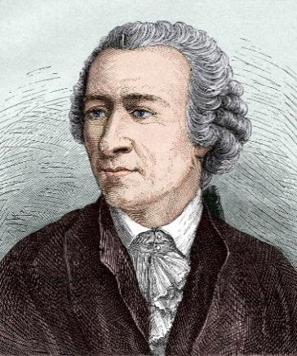**§1. Сведения из истории графов.**

Родоначальником теории графов является математик Леонард Эйлер, решивший в 1736 г. широко известную в то время задачу, называвшуюся проблемой кенигсбергских мостов. В городе Кенигсберге (ныне Калининград) было два острова, соединенных семью мостами с берегами реки Преголя и друг с другом так, как показано на рис. 1.1.1. Задача состояла в следующем: найти маршрут прохождения всех четырех частей суши, который начинался бы с любой их них, кончался бы на этой же части и ровно один раз проходил по каждому мосту. Легко, конечно, попытаться решить эту задачу эмпирически (зрительно), производя перебор всех маршрутов, но все попытки окончатся неудачей. Исключительный вклад Эйлера в решение этой задачи заключается в том, что он доказал невозможность такого маршрута.

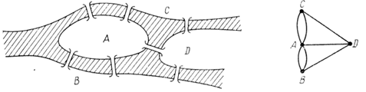

***Рис. 1.1.1 Рис. 1.1.2***

Для доказательства того, что задача не имеет решения, Эйлер обозначил каждую часть суши точкой (вершиной), а каждый мост - линией (ребром), соединяющий соответствующие точки. Получился «граф». Он показан на рис. 1.1.2, где точки отмечены теми же буквами, что и четыре части суши на рис. 1.1.1.

Утверждение о не существовании «положительного» решения у этой задачи эквивалентно утверждению о невозможности обойти специальным образом граф, представленный на рис. 1.1.2

Отправляясь от этого частного случая, Эйлер обобщил постановку задачи и нашел критерий существования обхода у данного графа, а именно граф должен быть связным, и каждая его вершина должна быть инцидента четному числу ребер. Граф, показанный на рис. 1.1.2, связный, но не каждая его вершина инцидентна четному числу ребер.[15, с. 13-15].

**§2. Понятие, элементы, виды и способы задания графов.**

Для знакомства с понятием ***графа*** рассмотрим несколько наглядных задач.

***Задача 1.*** В государстве Морляндия находятся 8 крупных островов, некоторые из которых соединены радиосвязью. Связь есть между следующими островами:

Банановый – Кокосовый;

Кукуру – Рыбный;

Столичный – Акулий;

Птичий – Кукуру;

Одинокий – Столичный;

Акулий – Одинокий;

Столичный – Кокосовый;

Птичий – Рыбий.

Можно ли послать сообщение с острова Банановый на остров Акулий? А с острова Акулий на Рыбный?

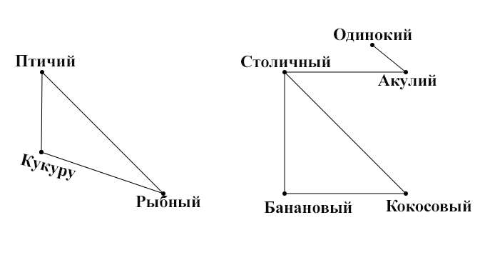

***Рис.1.2.1.***

***Решение.*** Нарисуем схему радиосвязи. Острова обозначим точками (вершинами), радиосвязь линиями (ребрами). Из схемы видно, что с острова Банановый на остров Акулий послать сообщение, а с острова Акулий на Рыбный – нет. Отсюда делаем вывод:

***Граф*** *– это фигура, состоящая из точек (вершин) и отрезков (ребра), соединяющих эти точки.*

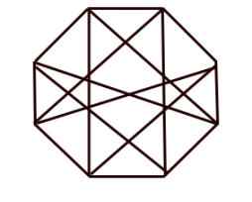

***Рис. 1.2.2. Граф***

|  |
| --- |
| *Если две вершины графа соединены более чем одним ребром, то каждое такое ребро называется* ***кратным.*** |

|  |
| --- |
| *Вершины и рёбра графа называются также* ***элементами*** *графа, число вершин в графе —* ***порядком****, число рёбер —* ***размером*** *графа.* |

|  |
| --- |
| *Ребро называется* ***петлёй****, если его концы совпадают.* |

|  |
| --- |
| *Вершина называется* ***изолированной****, если она не является концом ни для одного ребра.* |

|  |
| --- |
| *Ребро называется* ***инцидентным*** *вершине, если она является одним из его концов*. [10, с. 184-188]. |

***Задача 2.*** В 10-значном числе каждые две подряд идущие цифры образуют двузначное число, которое делится на 13. Докажите, что среди этих цифр нет цифры 8.

***Решение.*** Существует 7 двузначных чисел, которые делятся на 13. Обозначим эти числа точками, и, если вторая цифра одного числа совпадает с первой цифрой другого числа, соединим их линией. Видим, что если 10-значное число обладает заданным свойством, то оно состоит из периодически повторяющихся цифр…1391 или …6526… Цифры 8 быть не может.

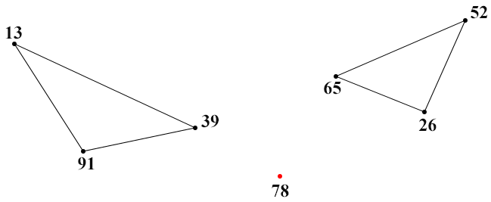

***Рис.1.2.3.***

***Лемма 1*.***Число ребер в графе ровно в два раза меньше, чем сумма степеней вершин.*

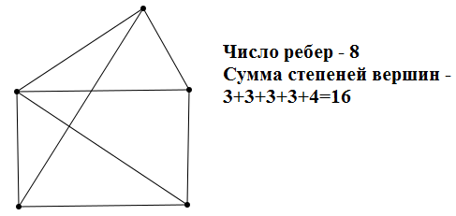

***Рис.1.2.4.***

*Число ребер, сходящихся в вершине, называют* ***степенью вершины****.*

***Задача 3.*** В деревне 10 домов, и из каждого выходит по 7 тропинок, идущих к другим домам. Сколько всего тропинок проходит между домами?

***Решение.*** Пусть дома – вершины графа, тропинки – ребра. Тогда степень каждой вершины равна 7, всего сумма степеней вершин 7*10=70, тогда число ребер (тропинок) 70:2=35

***Лемма 2.****Число нечетных вершин графа четно.*

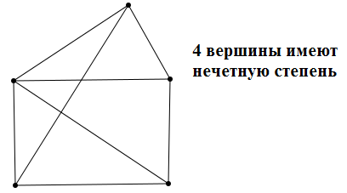

***Рис.1.2.5.***

***Задача 4.***Маша сказала своей подружке Лене: «У нас в классе двадцать пять человек. И представь, каждый из них дружит ровно с семью одноклассниками». «Не может этого быть», - ответила Лена. Почему она так решила?

***Решение.*** Представим себе, что между каждыми двумя друзьями протянута веревочка. Тогда каждый из 25 учеников будет привязан к 11 концам веревочек, и значит, всего у протянутых веревочек будет 25*7 = 175 концов. Но их общее число не может быть нечетным, так как у каждой веревочки 2 конца.

**Лемма 3.** *В полном графе с n вершинами число ребер равно*

***Задача 5.***Сколько диагоналей в 17-угольнике?

***Решение.*** Вершины 17-угольника – вершины графа, диагонали и стороны – ребра графа. Всего

17*(17-1):2=136 ребер. Из них 17 сторон, остальные – диагонали. Значит диагоналей

136-17=119.

***Задача 6.*** Ваня и Миша играют в такую игру. Они по очереди связывают 5 столбиков ленточками попарно. Кто свяжет последнюю пару столбиков, тот выиграл. Кто победит – тот, кто завяжет первую ленточку, или его соперник?

***Решение.*** После того, как все ленты будут завязаны, получится полный граф с 5 вершинами-столбиками и ребрами-ленточками. В этом графе 5*(5-1):2=10 ребер. Значит, выиграет тот, кто завязывал ленту вторым, потому что второй завязывает четные ленточки, а первый – нечетные.

***Задача 7.*** Написано 2009-значное число. Каждое двузначное число, образованное соседними цифрами этого числа, идущими в той же последовательности, делится на 23 или на 17. Последняя цифра 7. Какая цифра первая?

***Решение.*** Двузначные числа, которые делятся на 23- 23, 46, 69, 92. Двузначные числа, которые делятся на 17-17, 34, 51, 68, 85. Нарисуем граф, в котором вершинами будут цифры. Соединим их дугами, если они составляют число, которое делится на 23 или на 17. Так как в числе 2009 цифр и последняя 7, то до этого обязательно стояли цифры 1, 5, 8, 6, а потом цифры в обратном порядке повторялись: 6-4-3-2-9-6-4-…, при этом в цикле 5 цифр. На них остается 2009-4=2005 цифр, то есть целое число циклов. Цикл начался с 6, значит, последняя цифра цикла 9. Так как мы двигались от последней цифры к первой, то 9 – это и есть первая цифра 2009-значного числа.

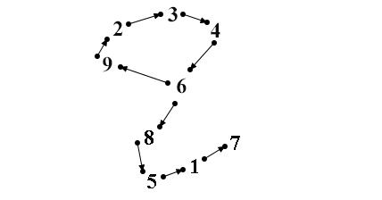

***Рис.1.2.6.***

|  |
| --- |
| *Граф называется связным, если все его вершины связаны.* |

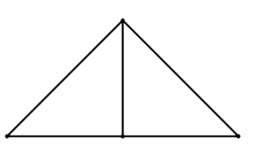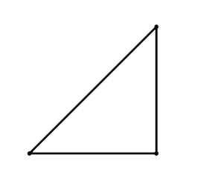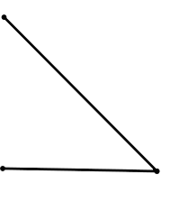

***Рис. 1.2. 7. Связный граф Рис. 1.2.8. Несвязный граф***

***Задача 8.*** В кабинете стоит несколько приборов и одна розетка, при этом некоторые из них соединены проводами. Все концы проводов подключены к приборам, и один конец подключен к розетке. От компьютера отходят 7 проводов, а от всех остальных приборов по 4. Докажите, что компьютер соединен с розеткой (может быть, через другие приборы).

***Решение.*** Рассмотрим компоненту связности графа, содержащую компьютер. Докажем, что она содержит и розетку. Предположим, что это не так. Тогда в этой компоненте связности одна вершина имеет степень 7, а все другие 4. Но в графе не может быть нечетного числа нечетных вершин, получили противоречие. Значит, компьютер соединен с розеткой.

***Деревом*** *называется связный граф, не имеющий циклов.* *То есть в дереве нельзя вернуться в исходную вершину, двигаясь по ребрам и проходя по одному ребру не более одного раза.*

*В дереве с n вершинами n-1 ребер.*

***Задача 9.*** В государстве Морляндия 17 островов, между ними проложены маршруты так, что с каждого острова выходит ровно четыре маршрута. Докажите, что в Морляндии есть такие два острова, что с одного до другого можно добраться двумя разными путями (но может быть, с пересадками на других островах).

***Решение.*** Представим себе острова вершинами графа, а маршруты – ребрами этого графа. В таком графе сумма степеней вершин равна 17*4, и значит, в нем 17*4:2=34 ребра. Если в этом графе есть цикл, то между любыми вершинами цикла есть два пути – с противоположным направлением обхода. Если же циклов в этом графе нет, то граф является деревом или состоит из нескольких деревьев, а в любом дереве число ребер на 1 меньше числа вершин. Но у нас в графе ребер больше, чем вершин, значит, в графе есть цикл.

***Задача 10.*** Маша и Саша любят играть в такую игру: в рыболовной прямоугольной сетке размером 4х5 ячеек по очереди перерезают по одной веревочке так, чтобы сетка не распалась на куски. Победителем станет тот, кто разрежет последнюю веревочку. Кто выиграет при правильной игре?

*Решение.* Представим узлы сетки вершинами, а веревочки – ребрами графа. В начале игры было 5*6 = 30 вершин и 5*5+4*6=49 ребер.

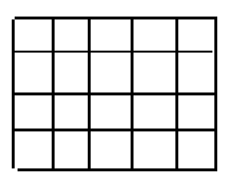

***Рис.1.2.9.***

Можно удалять ребра до тех пор, пока в графе остались циклы. Как только граф станет деревом, при удалении любого ребра он перестанет быть связным, и игрок не сможет сделать ход. Вершин при этом осталось 30, и ребер стало 30-1=29. За игру будет удалено 49-29=20 ребер, последний ход сделает второй игрок и выиграет.

**Виды графов.**

* ***Ориентированный граф.***

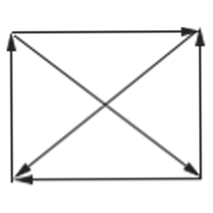

***Рис. 1.2.10. Ориентированный граф.***

|  |
| --- |
| ***Ориентированный граф (орграф)*** *– граф, на котором указаны направления всех его ребер.* |

|  |
| --- |
| ***Дуга****–это ориентированное ребро.* |

|  |
| --- |
| ***Полустепенью захода*** *называют – число дуг, входящих в вершину, а* ***полустепенью исхода*** *– число дуг, выходящих из вершины.* |

* ***Смешанный граф.***

### C:\Users\User\Desktop\Без имени-5.png

### *Рис. 1.2.11. Смешанный граф.*

|  |
| --- |
| ***Смешанный граф****– это граф, в котором некоторые рёбра могут быть ориентированными, а некоторые - неориентированными.* |

### *Изоморфные графы.*

|  |
| --- |
| *Изоморфные графы G1 и G2 – это графы, между вершинами которых можно установить такое взаимно однозначное соответствие, что пары вершин графа G1 в том и только в том случае соединены ребром, когда соединены ребром соответствующие пары вершин графа G2.* |

### В случае ориентированных графов это соответствие должно сохранять ориентацию ребер.

### C:\Users\User\Desktop\iso.gif

### *Рис. 1.2.12. Изоморфные графы G1 и G2*

|  |
| --- |
| *Последовательность чередующихся вершин и ребер, которая начинается и оканчивается вершинами и такая, что каждое ребро соединяет вершины, между которыми оно находится в последовательности, называется* ***маршрутом.*** |

|  |
| --- |
| ***Цепью*** *называется маршрут без повторяющихся рёбер.* ***Простой*** *цепью называется маршрут без повторяющихся вершин (откуда следует, что в простой цепи нет повторяющихся рёбер).* |

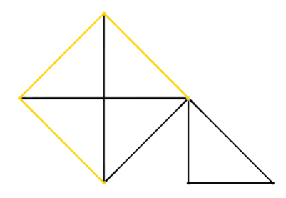

***Рис. 1.2.13. Цепь***

|  |
| --- |
| ***Циклом*** *называют цепь, в которой первая и последняя вершины совпадают. При этом* ***длиной пути*** *(или цикла) называют число составляющих его рёбер.* |

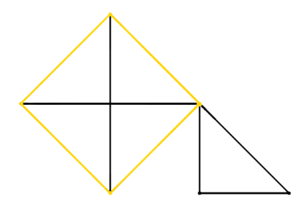

***Рис. 1.2.14. Цикл***

***Граф отношения делимости.***

Построим граф (рис. 1.2.15), изображающий отношение делимости на множестве {1,2,3,4,5,6,7,8,9,10}. Принцип такой: если от одного числа до другого есть цепь, ведущая вверх, тогда второе число делится на первое.

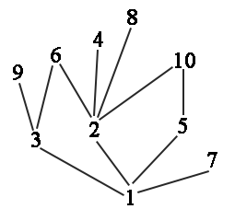

***Рис. 1.2.15.***

|  |
| --- |
| *Граф называется* ***сильно связным*** *или ориентированно связным, если он ориентированный, и из любой вершины в любую другую имеется ориентированный путь.* |

|  |
| --- |
| *Граф называется* ***планарным****, если его можно изобразить на плоскости без пересечения ребер.* |

***Способы задания графов.***

* Задание графа с помощью рисунка.

Способ отличается большой наглядностью и является основным для задания графов. По рисунку можно определить особенности графа, некоторые его свойства. В информатике для решения задач применяются алгоритмы. Для этого граф должен быть введен в ее память так, чтобы информацию о графе можно было легко получать и перерабатывать при вычислениях. Очевидно, что задание графа рисунком не самый лучший способ для этого.

* С помощью перечисления вершин и ребер графа.

При этом способе теряется наглядность. Вместе с тем, этот способ плохо использовать и для обработки графов с помощью компьютера. При таком способе задания вся информация вводится в память ЭВМ, однако она не упорядочена, и поиск элементов графа, удовлетворяющих какому-нибудь признаку, например, поиск всех ребер, выходящих из одной вершины, будет неэффективным.

* Задание графа с помощью матрицы смежности.

Возьмем граф с *n* вершинами, пронумерованными числами от 1 до *n*. Определим матрицу по следующему правилу: элемент матрицы равен 1, если вершины *i* и *j* смежные, и равен 0 в противном случае

Матрица смежности – это симметрическая матрица с нулями на диагонали. Число единиц в каждой строке (или в каждом столбике) равно степени вершины.

Матрица смежности графа, изображенного на рис. 1.2.16 выглядит следующим образом (рис. 1.2.17.):

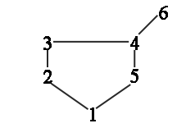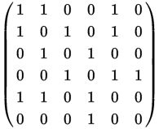

**1.2.16. Граф. Рис. 1.2.17. Матрица смежности**

Матрица смежности не особо рациональна в математике, но в информатики без нее не обойтись.[8, с. 42-47]

С помощью графов можно создавать интеллект - карты. Интеллект - карты – это инструмент, позволяющий эффективно структурировать и обрабатывать информацию. Поэтому можно обобщить понятия графа (рис. 1.2.18).

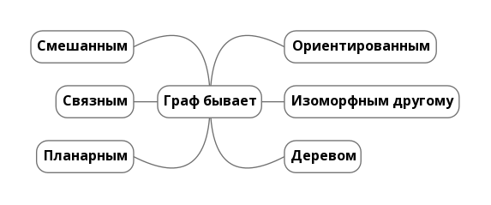

***Рис. 1.2.18***

**§3. Эйлеров и гамильтонов циклы. Рисование фигур единым росчерком.**

|  |
| --- |
| ***Эйлеров путь в графе****– это путь, проходящий по всем рёбрам графа и притом только по одному разу.*  ***Эйлеров цикл*** *– эйлеров путь, являющийся циклом. То есть замкнутый путь, проходящий через каждое ребро графа ровно по одному разу.*  ***Эйлеров граф****– граф, содержащий эйлеров цикл.* |

Отсюда понятно, что граф Кенигсбергских мостов не является эйлеровым.

|  |
| --- |
| ***Гамильтонов путь****—*[*простой путь*](https://ru.wikipedia.org/wiki/%D0%93%D0%BB%D0%BE%D1%81%D1%81%D0%B0%D1%80%D0%B8%D0%B9_%D1%82%D0%B5%D0%BE%D1%80%D0%B8%D0%B8_%D0%B3%D1%80%D0%B0%D1%84%D0%BE%D0%B2#%D0%BF%D1%80%D0%BE%D1%81%D1%82%D0%BE%D0%B9_%D0%BF%D1%83%D1%82%D1%8C)*в графе, содержащий все*[*вершины*](https://ru.wikipedia.org/wiki/%D0%93%D0%BB%D0%BE%D1%81%D1%81%D0%B0%D1%80%D0%B8%D0%B9_%D1%82%D0%B5%D0%BE%D1%80%D0%B8%D0%B8_%D0%B3%D1%80%D0%B0%D1%84%D0%BE%D0%B2#%D0%B2%D0%B5%D1%80%D1%88%D0%B8%D0%BD%D0%B0)*графа ровно по одному разу.*  [***Гамильтонов цикл***](https://ru.wikipedia.org/wiki/%D0%93%D0%B0%D0%BC%D0%B8%D0%BB%D1%8C%D1%82%D0%BE%D0%BD%D0%BE%D0%B2_%D1%86%D0%B8%D0%BA%D0%BB)*—*[*простой цикл*](https://ru.wikipedia.org/wiki/%D0%93%D0%BB%D0%BE%D1%81%D1%81%D0%B0%D1%80%D0%B8%D0%B9_%D1%82%D0%B5%D0%BE%D1%80%D0%B8%D0%B8_%D0%B3%D1%80%D0%B0%D1%84%D0%BE%D0%B2#%D0%BF%D1%80%D0%BE%D1%81%D1%82%D0%BE%D0%B9_%D1%86%D0%B8%D0%BA%D0%BB)*в графе, содержащий все вершины графа ровно по одному разу.*  [***Гамильтонов граф***](https://ru.wikipedia.org/wiki/%D0%93%D0%B0%D0%BC%D0%B8%D0%BB%D1%8C%D1%82%D0%BE%D0%BD%D0%BE%D0%B2_%D0%B3%D1%80%D0%B0%D1%84)*— граф, в котором есть*[*гамильтонов цикл*](https://ru.wikipedia.org/wiki/%D0%93%D0%BB%D0%BE%D1%81%D1%81%D0%B0%D1%80%D0%B8%D0%B9_%D1%82%D0%B5%D0%BE%D1%80%D0%B8%D0%B8_%D0%B3%D1%80%D0%B0%D1%84%D0%BE%D0%B2#%D0%B3%D0%B0%D0%BC%D0%B8%D0%BB%D1%8C%D1%82%D0%BE%D0%BD%D0%BE%D0%B2_%D1%86%D0%B8%D0%BA%D0%BB). |

В 1859 г. ирландский математик Уильям Гамильтон выпустил в продажу головоломку. Ее основной частью был правильный додекаэдр, сделанный из дерева (рис. 1.3.1). Это один из правильных многогранников: его гранями служат 12 правильных пятиугольников, причем в каждой из 20 его вершин сходится по три ребра.

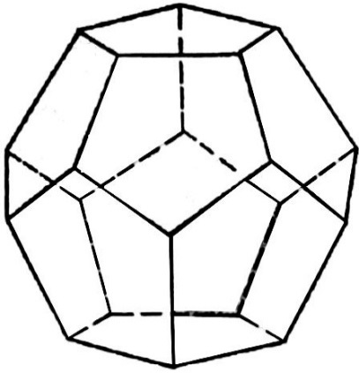

***Рис. 1.3.1***

Каждая вершина гамильтонова додекаэдра была помечена названием одного из крупных городов – Брюссель, Кантон, Дели, Франкфурт и т.д. Задача состояла в нахождении пути вдоль ребер додекаэдра, проходящего через каждый город в точности по одному разу. Порядок прохождения нескольких первых городов устанавливался заранее. В каждую вершину додекаэдра был вколот гвоздь с большой шляпкой, так что вокруг этих гвоздей могла виться веревка, указывающая пройденный путь. Однако такой додекаэдр был слишком громоздким, и Гамильтон предложил другой вариант своей игры, где многогранник заменялся плоским графом, изоморфным графу, образованному ребрами додекаэдра (рис. 1.3.2).

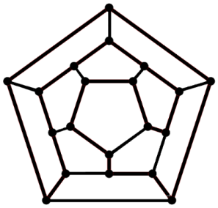

***Рис. 1.3.2***

### Эта задача не имела широкого успеха, но математики сохранили память об этой головоломке. Гамильтоновой линией на графе называется цикл, проходящий через каждую вершину графа в точности по одному разу, а гамильтоновым графом называют граф, в котором есть гамильтонова линия.

### Как мы видим, имеется известная аналогия между эйлеровыми и гамильтоновыми линиями. Первая проходит один раз по каждому ребру, вторая – через каждую вершину. Несмотря на такое сходство, это задачи совершенно различные. Для эйлерова графа достаточно проверить, являются ли все его вершины четными. Для гамильтоновых линий до сих пор не найдено еще такого общего критерия, что жалко, так как во многих вопросах теории графов важно, существуют ли на определенных графах гамильтоновы линии. [13, с. 16-17]

Одним из видов задач в теории графов являются задачи о прохождении графа «одним росчерком». Граф, который можно начертить, не отрывая карандаш от бумаги, должен быть связным.

***Задача 1.*** Можно ли придумать такой обход (т.е. путь, при котором мы рисуем граф «одним росчерком», не отрывая карандаш от бумаги) графов на рисунке, при котором каждое ребро входит в обход ровно один раз? (Эйлеров путь). Возможно ли, чтобы начало и конец пути при этом совпадали? (Эйлеров цикл).

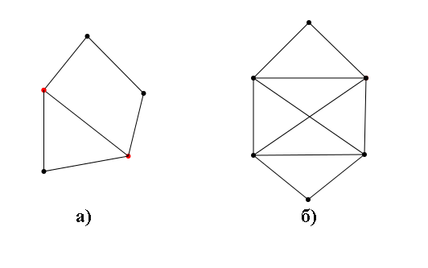

***Рис.1.3.3***

Если попробовать выполнить задание, то можем убедиться, что оба графа можно обойти без повторяющихся ребер, но, как мы бы не старались, граф а) невозможно обойти полностью и вернуться в начальную точку.

Граф на рисунке б) можно обойти, начав с любой вершины и закончив в ней же.

Граф на рисунке обойти «одним росчерком» невозможно, так как существует следующие *свойства графа*:

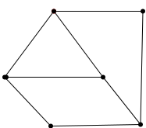

***Рис.1.3.4***

*Если в графе все вершины четные, то это* ***эйлеров цикл*** *(можно обойти все ребра по одному разу и вернуться в исходную точку);*

*Если в графе две вершины нечетные, то это* ***эйлеров путь*** *(можно обойти все ребра по одному разу);*

*Если в графе больше двух нечетных вершин, то его ребра невозможно пройти, не повторяясь.*

**Раздел 2. Графы и правильная раскраска карты**

**§1. «Задача четырех красок». Графы и правильная раскраска карты.**

Раскраской графа называется такое приписывание цветов его вершинам, что никакие две смежные вершины не получают одинакового цвета.

В середине 19 века появилась знаменитая нерешаемая гипотеза о четырех красках, которая сыграла большую роль в развитии теории графов.

В следующей цитате из исторической статьи поэта Льва Александровича Мея формулируется гипотеза четырех красок и поясняется ее роль:

«(Предполагается, что) любую карту на плоскости и поверхности шара можно раскрасить только четырьмя красками таким образом, чтобы никакие две смежные страны не были одного и того же цвета (рис. 2.1.1). Каждая страна должна состоять из одной связной области, а смежными называются страны, которые имеют общую границу в виде линии (а не просто одной общей точки)».

Эта гипотеза тесно связана с наиболее модными направлениями теории графов, а в разделе математики, называемом комбинаторной топологией, она действовала подобно катализатору. На протяжении более чем половины столетия многие математики предпринимали попытки решить эту проблему, но смогли доказать справедливость гипотезы только для отдельных случаев. Единодушно признается, что гипотеза справедлива, но маловероятно, что она будет доказана в общем случае. Кажется, что ей на некоторое время предназначено сохранить отличительную черту быть одновременно и наиболее просто, и наиболее заманчивой нерешенной проблемной математики.

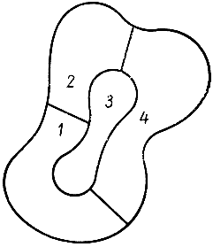

***Рис. 2.1.1***

Гипотеза четырех красок имеет интересную историю, но в ее появлении остается много непонятного. Первое из многих ошибочных «доказательств» было дано английским математиком Кемпе в 1879 г. Ошибку обнаружил в 1890 Перси Хивуд, который тогда же показал, что гипотеза становится верной, если «четыре» заменить на «пять». Контр пример, если его найдут, обязательно будет чрезвычайно большим и сложным.

Гипотеза четырех красок является проблемой теории графов, потому что каждая карта порождает граф, в котором страны – это вершины и две вершины соединяются ребром, если соответствующие им страны смежные. Ясно, что такой граф можно нарисовать на плоскости без пересечения ребер. Таким образом, если удалось показать, что вершины любого планарного графа можно раскрасить четырьмя или меньшим числом красок так, чтобы смежные вершины имели разные цвета, то гипотеза четырех красок была бы обоснована.

Задача о четырех красках, наверное, наиболее интересный пример задачи, не имеющий практического применения (так как пятью красками любая карта раскрашивается без труда), но сыгравшей важную роль для развития теории, поскольку для ее решения разрабатывались новые методы и приемы. [13, с. 17-18].

**Раздел 3. Графы с цветными ребрами.**

**§1.Графы с цветными ребрами.**

Бывают такие ситуации, в которых одни пары элементов множества находятся между собой в одном отношении, другие пары этого множества - в другом отношении, третьи - в третьем (но каждая пара - в одном отношении). Например, среди участников шахматного тур­нира к какому-то моменту могут быть такие, которые уже сыграли партию друг с другом, и такие, которые не сыграли. Среди множества стран есть страны, установившие между собой дипломатические связи, и страны, между которыми не установлены дипломатические связи. Для удобства на рисунках графов ребра, соответствую­щие одному отношению, окрашивают в один цвет, а ребра, соответствующие другому отношению, - во второй цвет и т. д. Такие графы называются графами с цветными ребрами. Они помогают решить множество разных задач. [1, c.51].

**§2. Свойства графов с цветными ребрами.**

***Задача 1.*** Шесть школьников участвуют в шахматном турнире, который проводится в один круг, т. е. каждый шахматист встречается со всеми участниками по одному разу. Докажите, что среди них всегда найдутся три участника турнира, которые провели уже все встречи между собой или еще не сыграли друг с другом ни одной партии. [1, c.51].

***Решение.*** Любые два участника турнира непременно находятся между собой в одном из двух отношений: они либо уже сы­грали между, собой, либо еще не сыграли.

Каждому участнику поставим в соответствие вершину графа. Соединим вершины попарно ребрами двух цветов. Пусть ребро красного цвета означает, что двое уже сыграли между собой, а синего — что не сыграли. Получим полный граф с шестью вершинами н ребрами двух цветов.

Теперь для решения задачи достаточно доказать, что в таком графе обязательно найдется «треугольник» с одноцветными сторонами.

Каждая вершина нашего графа принадлежит пяти ребрам. Скольким ребрам одного цвета может принадлежать произвольная вершина такого графа? Пять принадлежащих одной вершине ребер могут быть окрашены без учета порядка следующим образом (***красное ребро обозначим буквой к, синее- с*)**: ссссс; ксссс; ккссс; ккксс; ккккс; ккккк. То есть каждая вершина принадлежит, по меньшей мере, трем ребрам одного цвета. Пусть, например, вершина 1 принадлежит трем ребрам красного цвета (рис. 3.2.1).

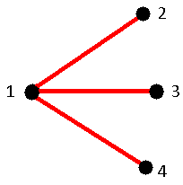

***Рис.3.2.1.***

Ка­кого цвета ребра могут соединять вершины *2, 3* и 4?

Если хотя бы одно из них окажется красным, как на рисунке 3.2.2, то получится треугольник с красными сторонами.

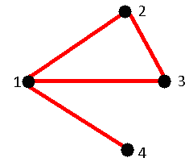

***Рис.3.2.2***

Если же все эти ребра синие, как на рисунке 3.2.3, то они вместе образуют «треугольник» с синими сторонами.

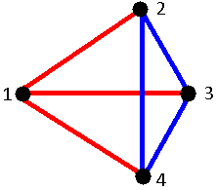

***Рис.3.2.3***

Задача решена. Рассмотрены все возможности; в каждом случае нашлись три шахматиста, или все сыгравшие между собой по одной партии, или не сыгравшие между собой ни одной партии.

Кроме того, при ее решении доказаны два свойства таких графов.

***Свойство 1.*** Любая вершина полного графа с шестью или более вершинами и ребрами двух цветов принадлежит, по меньшей мере, трем ребрам одного цвета.

***Свойство 2.*** В любом полном графе с шестью или более вершинами и ребрами двух цветов найдется, по меньшей мере, один треугольник с одноцветными сторонами.

***Задача 2.***На географической карте выбраны пять городов. Известно, что среди них из любых трех найдутся два, соединенные авиалиниями, и два — несоединенные. Докажите, что тогда: 1) каждый город соединен авиалиниями непосредственно с двумя и только с двумя другими городами; 2) вылетев из любого города, можно облететь остальные, побывав в каждом по одному разу, и вернуться назад. [1, c.52].

***Решение.*** Ив этой задаче рассматриваются множество объ­ектов - городов и два отношения, заданные для элементов этого множества; каждые два города находятся в одном из двух отношений — они либо соединены между собой авиалиниями, либо не соединены. Пусть вершины графа соответствуют городам: красное ребро — наличию авиалинии, синее — отсутствию. По условию среди трех ребер, соединяющих любые три вершины, одно — красное, второе - синее, а это означает, что в графе нет ни одного треуголь­ника с одноцветными сторонами. Тогда из решения предыдущей задачи следует, что каждая вершина непременно принадлежит двум красным ребрам и двум синим (рис. 3.2.4), поскольку в противном случае образовался бы треугольник с одноцветными сторонами.

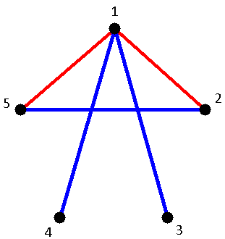

***Рис. 3.2.4***

А это и означает, что каждый город соединен авиалиниями с двумя и только с двумя городами.

Остается показать, что в графе найдется «пятиугольник», все ребра которого — красные.

Выберем одну из вершин, например *1,* а красными будут, скажем, ребра *(1, 5)* и (1, 2) (рис. 1.5). Ребро (5, 2) (рис. 3.2.5) не может быть красным, следовательно, красным является одно из ребер: либо (2, 3)*,* либо (2, 4). Пусть красное (2, *3).*Если теперь соединить красным ребром вершины 3и 5, то вершина *4* должна быть соединена красными ребрами с вершинами, которые принадлежат уже двум красным ребрам. По условию это невозможно. Остается соединить красными ребрами вершины *3* и *4, 5* и 4. Остальные ребра должны быть синими (рис. 3.2.5).

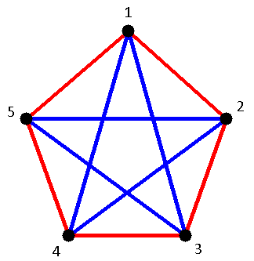

***Рис.3.2.5.***

Итак, получим еще одно свойство.

***Свойство 3.*** Если в полном графе с пятью вершинами и ребрами двух цветов не найдется треугольника с одноцветными сторонами, то граф можно изобразить в виде «пятиугольника» с крас­ными сторонами и синими диагоналями.

В формулировке свойства 3 можно заменить слово «красный» на «синий» и одновременно слово «синий» на «красный», то есть речь пойдет о пятиугольнике с синими сторонами и красными диагоналями. Это понятно, поскольку для пятиугольника и только для него характерно, что его диагонали образуют также пятиугольник (рис. 3.2.5).

***Задача 3.*** В течение дня двое из шести телефонных абонентов могут, очевидно, поговорить друг с другом по телефону, а могут и не поговорить. Докажите, что всегда можно указать две тройки абонентов, в каждой из которых все переговорили друг с другом или все не переговорили.

***Решение.*** Пусть у полного графа с шестью вершинами красные ребра соответствуют парам абонентов, которые говорили друг с другом по телефону, синие - тем, кто не говорил. Тогда в графе найдется хотя бы один треугольник, например *АВС,* с одноцветными сторонами (рис. 3.2.6). Остается показать, что обязательно найдется еще и второй такой треугольник.

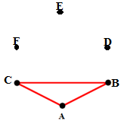

***Рис.3.2.6***

Временно исключим из рассмотрения одну из его вершин, например *А,* вместе с ребрами, принадлежащими ей.

Найдется ли в оставшемся графе с пятью вершинами треугольник с одноцветными сторонами? Если найдется, то он содержится и в исходном графе.

В противном случае получается пятиугольник с красными сторонами и синими диагоналями (рис. 3.2.7).

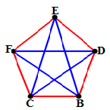

***Рис.3.2.7.***

Теперь восстано­вим шестую вершину А с ее ребрами (рис. 3.2.8).

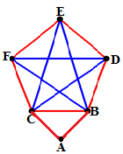

***Рис. 3.2.8.***

Если ребро *(А, D)*или ребро *(А, F)* будет окрашено в красный цвет, то образуется еще минимум один треугольник с красными сторонами *ADB* или *ACF.* Если оба эти ребра будут синего цвета, то появится треугольник *AFD* с синими сторонами. Вывод нетрудно перевести с языка теории графов на язык задачи.

Установлено свойство графа, являющееся обобщением свойства 2.

***Свойство 4.*** В любом полном графе с шестью или более вершинами и ребрами одного из двух цветов всегда найдутся два разных треугольника с одноцветными сторонами. Эти два треугольника могут иметь общую вершину или даже общее ребро.

Если два треугольника имеют общую вершину или ребро, то их назовем сцепленными.

Познакомимся со свойствами полного графа, ребра которого окрашены в один из трех цветов. (Каждый цвет соответствует одному из трех отношений между объектами заданного множества.)

Приведем задачу шестой международной математической олимпиады, в решении которой можно использовать графы с цветными ребрами, что существенно упростит ход рассуждений.

***Задача 4.*** Каждый из семнадцати ученых переписывается с остальными. В их переписке речь идет лишь о трех темах. Каждая пара ученых переписывается друг с другом лишь по одной теме. Докажите, что не менее трех ученых переписываются друг с другом по одной и той же теме.

***Решение.*** Условию задачи соответствует полный граф с семнадцатью вершинами и ребрами трех цветов. Из каждой вершины выходят шестнадцать ребер. Докажем, что в таком графе найдется хотя бы один треугольник с одноцветными сторонами. Заметим, что каждая вершина этого графа принадлежит хотя бы шести ребрам одного цвета. Пусть, напри­мер, вершина *А* принадлежит шести красным ребрам (рис. 3.2.9).

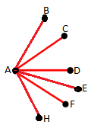

***Рис.3.2.9***

Если среди вершин *В, С, D, Е, F, Н* найдутся две, которые соединены красным ребром, то получится треугольник с красными сто­ронами. Если не найдутся, то все шесть вершин *В, С, D, Е, F, Н* соединены между собой попарно ребрами двух цветов (зеленым и синим). В этом графе с шестью вершинами найдется хотя бы один треугольник либо с синими, либо с зелеными сторонами. Задача решена.

***Свойство 5.*** В полном графе с семнадцатью или более вер­шинами и ребрами трех цветов всегда найдется, по меньшей мере, один треугольник с одноцветными сторонами.

Заметим, что не случайно отношения, которые мы при решении задач изображали цветными ребрами, симметричны (если *А* друг *В,* то *В* друг *А),* но не обязательно транзитивны (если *А* друг *В* и *В* друг С, то *А* может и не быть другом С). В случае, когда отноше­ние между объектами было транзитивным, то соответствующие ребра образовывали треугольник с одноцветными сторонами.

Такие отношения характерны для задач, которые можно решать с помощью графов с цветными ребрами.

**Раздел 4. Графы и лабиринты.**

**§1.Графы и лабиринты.**

Лабиринт... Как таинственно звучит это слово, сколько чудесных мифов и преданий, героических и трагических реальных событий связано с ним! [3, c.8].

Лабиринтами античные авторы называли сооружения с многочисленными сложно соединяющимися комнатами, из которых трудно найти выход. Первый рассказ о лабиринте находим в «Истории» древнегреческого историка и путешественника Геродота (ок. 484—425 до н. э.), где описана история создания огромного Фаюмского лабиринта на севере Египта.

Лабиринты бывают самой разнообразной формы и устройства: подковообразные, кругоспиральные, почкообразные. До наших дней сохранились запутанные сложные галереи, пещерные ходы, архитектурные лабиринты в пирамидах, извилистые планы на стенах или полах. Распутать их не составляет труда. [3, c.8].

Люди изобретали самые хитроумные и «безвыходные» лабиринты. Например, балтийский лабиринт имел такой вид:



***Рис.4.1.1***

Леонард Эйлер разрешил вопрос о выходах из лабиринтов, применив к ним теорию графов. Математик Эйлер провёл исследования лабиринтов и пришёл к заключению, что безвыходных лабиринтов нет.

**Лабиринт — это граф. Исследовать граф —** значит,**найти в нём путь.**

Лабиринты состоят из коридоров, перекрёстков, тупиков, и пути в них можно изобразить графами.

**Рёбра графов —** это**коридоры**,а**вершины — входы, выходы, перекрёстки и тупики.**

Если схему лабиринта изобразить в виде графа, то найти всевозможные выходы из лабиринта будет просто.

Замкнутая линия, которую можно начертить одним росчерком, называется уникурсальной. Рисунок графа, обладающего Эйлеровым циклом, является уникурсальной линией. Заметим, что уникурсальная линия не всегда имеет более простую структуру в сравнении с неуникурсальными линиями. На рис.4.1.2 приведен вырази­тельный пример простой и сложных линий. На основании свойства уникурсальности можно убедиться, что сложная линия *1*1 - уникурсальная, и более простая *1*2 - не уникур­сальная.

Здесь явно просматривается связь между решениями лабиринтных задач и некоторыми свойствами Эйлеровых графов (уникурсальных кривых). Маршруты в лабиринте могут быть представлены как ребра графа, а точки пересечения двух или более путей — как его вершины.

Поиск маршрута в лабиринте сводится к построению алгоритма поиска маршрута в соответствующем графе от заданной точки А до заданной вершины В.

Если единственные нечетные вершины графа, соответствующего лабиринту - это вход в лабиринт и его центр (то есть в лабиринте нет ни одного тупика), то (по третьему свойству связных графов) такой лабиринт можно обойти уникурсально.

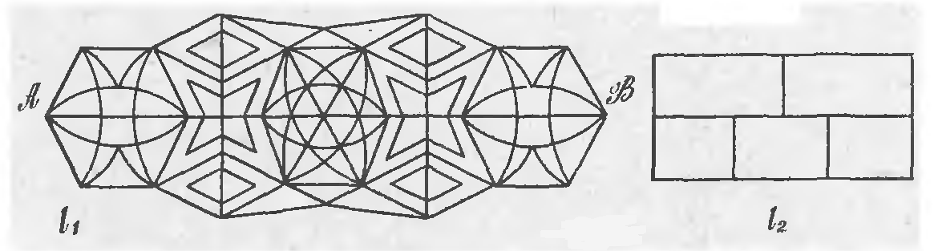

***Рис.4.1.2***

Вот известный Хэмптон - Кортский лабиринт Рис. 4.1.3., доста­вивший столько неприятностей Гаррису, из повести К. Джерома «Трое в лодке (не считая, собаки)».

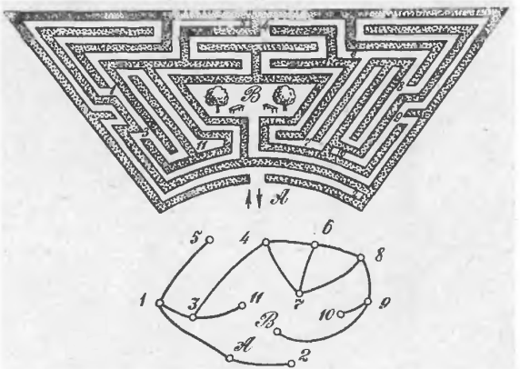

***Рис.4.1.3***

Граф этого лабиринта (Рис.4.1.3) не содержит изолированных вершин, а по­этому является связным. Но он не Эйлеров, то есть не представляет собой уникурсальную кривую. Тупикам лабиринта на графе соответствуют вершины, степень которых равна еди­нице; они называются висячими. Граф рассматриваемого лабиринта связный, но сам лабиринт относится к так называемым многосвязным. На нем сразу видны два изолированных замкнутых маршрута, по которым могли кружиться заблудившиеся Гаррис и ведомые им посетители лабиринта. Это маршруты: 4-6-7 и 6-8-7. Поскольку лабиринт многосвязный, к нему неприменимо также правило одной руки.

Неожиданным будет результат построения графа, соответствующего лабиринту (Рис.4.1.4). Он вообще не имеет циклов. Всякий связный граф, не имеющий циклов, называется дере­вом.

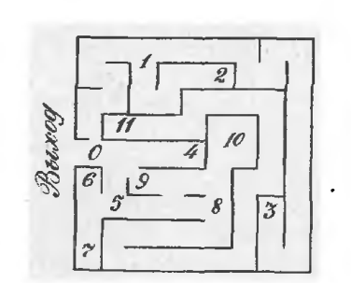

***Рис.4.1.4***

Для каждой пары вершин дерева существует единственный соединяющий их путь. Несвязный граф, представляющий объединение нескольких деревьев, называется лесом.

***Задача 1.*** Ваня, приехав из аквапарка, рассказывал, что в парке на озере имеются 5 островов, с каждого из которых ведет 1, 3 или 5 мостов. Можно ли утверждать, что, хотя бы один из этих мостов, обязательно выходит на берег озера? Можно ли обойти все мосты, побывав на каждом из них ровно по одному разу?

***Решение.*** Предположим, что мосты – ребра, а острова – вершины графа. Все они нечетные. Тогда их количество в графе должно быть четно (островов 5, и каждый из них имеет нечетную степень, т.е. нарушается теорема о числе нечетных вершин). Поэтому должен быть мост на берег озера, берег и будет еще одной вершиной графа.

В получившемся графе 6 нечетных вершин, значит, он не является уникурсальным его нельзя обойти заданным образом.

**§2.Способы прохождения лабиринта.**

***Первый метод*** – метод проб и ошибок. Выбирается любой путь, а если он заведет в тупик, то нужно возвратиться назад и начать все сначала.

***Второй метод*** – метод зачеркивания тупиков. Алгоритм стал известен как алгоритм Люка-Тремо. Последовательно зачеркиваются тупики, т.е. маршруты, не имеющие ответвлений и заканчивающиеся перегородкой. Незачеркнутая часть коридора будет выходом или маршрутом от входа к выходу или к центру.

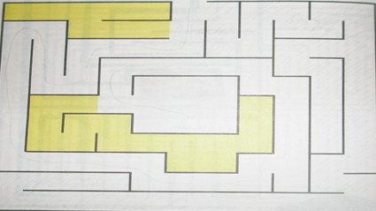

***Третий метод***– правило одной руки. Оно состоит в том, что по лабиринту надо двигаться, не отрывая одной руки (правой или левой) от стены. Это правило не универсальное, но часто полезное. Им пользуются тогда, когда все стены хотя и имеют сложные повороты и изгибы, но составляют непрерывное продолжение наружной стены. Лабиринты не должны содержать замкнутых маршрутов.

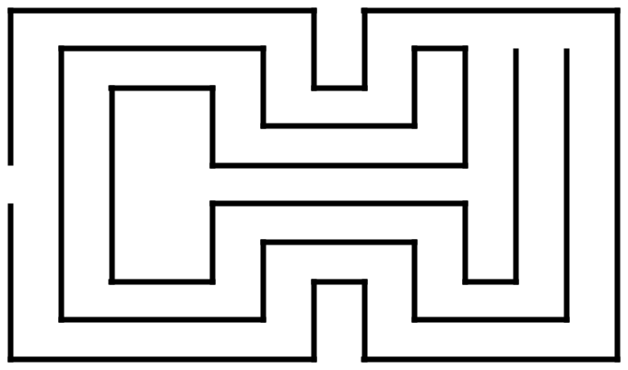

Если схему лабиринта изобразить в виде графа, то найти всевозможные выходы из лабиринта будет просто.

*Правило 1.* Отправляемся от выбранной вершины (первого перекрестка) и идем по любому ребру, пока не приходим или в тупик (к вершине), или к новому перекрестку (вершине).

Тогда:

1. Если окажется, что мы попали в тупик, возвращаемся назад и пройденное ребро должно быть уже отброшено, так как мы прошли его два раза (туда и обратно).
2. Если приходим к новому перекрестку, то направляемся по новому произвольному ребру, не забывая всякий раз отмечать путь, по которому прибыли, и путь, по которому отправились дальше. Как показано на рисунке.

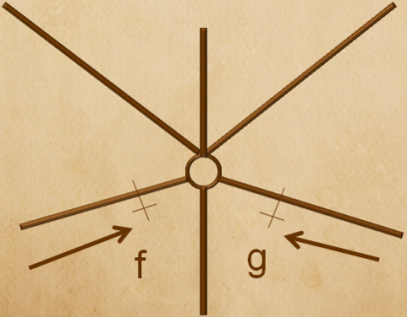

*Правило 2.* Прибыв на известный нам перекресток по новой дороге, мы должны сейчас же повернуть обратно, предварительно отметив этот путь двумя черточками (прибытие и обратное отправление), как показано на рисунке.

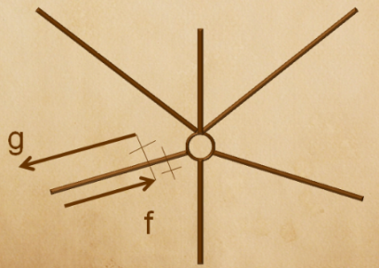

*Правило 3.* Если мы приходим на известный перекресток таким путем, которым уже раз прошли, то, отметив этот путь второй черточкой, отправляемся дальше путем, которым еще не проходили, если только такой путь существует.

Но если такого пути нет, то выбирается дорога, по которой мы прошли только один раз.

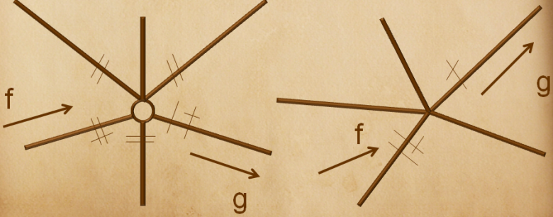

**Раздел 5. Применение теории графов**

**§1. Применение графов в различных сферах научной деятельности.**

***Графы в химии.***

Теория графов в химии используется для составления формул. Химические графы дают возможность прогнозировать превращения, пояснять сущность и систематизировать некоторые основные понятия химии: структуру, конфигурацию, квантово-механические и статистико-механические взаимодействия молекул, изомерию и др. К химическим графам относятся молекулярные, двудольные и сигнальные графы кинетических уравнений реакций.

Молекулярные графы, применяемые в стереохимии и структурной топологии, химии кластеров, полимеров и др., представляют собой неориентированные графы, отображающие строение молекул. (Рис. 5.1.1)

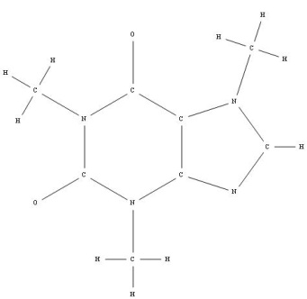

***Рис. 5.1.1. Пример молекулярного графа***

Вершины и ребра этих графов отвечают, соответственно, атомам и химическим связям между ними. [2, c. 140-142]

***Графы в биологии***.

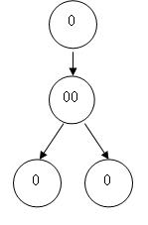Графы играют большую роль в биологической теории ветвящихся процессов. Рассмотрим только одну разновидность ветвящихся процессов – размножение бактерий. Предположим, что через определенный промежуток времени каждая бактерия либо делится на две новые, либо погибает. Тогда для потомства одной бактерии мы получим двоичное дерево. Нас будет интересовать лишь один вопрос: в скольких случаях *n*-e поколение одной бактерии насчитывает ровно *k* потомков? Рекуррентное соотношение, обозначающее число необходимых случаев, известно в биологии под названием процесса Гальтона-Ватсона. Его можно рассматривать как частный случай многих общих формул. (Рис. 5.1.2). [11, статья]

***Рис. 5.1.2. Бинарный граф размножения бактерий.***

***Графы в медицине.***

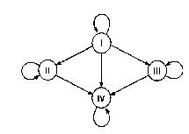В медицине можно представить схему переливания крови в виде графа (рис. 5.1.3).

***Рис.5.1.3. Схема переливания крови.***

На этом графе различные виды групп крови человека обозначены кругами, а стрелками показано, какую кровь можно переливать человека с данной группой крови.

***Графы в социологии и психологии.***

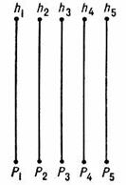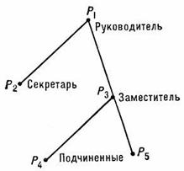Много социологических и социально-психологических задач решается с помощью теории графов. Например, формализация и построение общей структурной модели социального объекта на разных уровнях его сложности. Это могут быть: структурная схема организации, социограммы, сравнение систем родства в разных обществах, анализ ролевой структуры групп и т.д. Можно считать, что ролевая структура включает три компонента: лица, позиции и задачи, выполняемые в данной позиции. Каждый компонент может быть представлен в виде графа:

***Рис. 5.1.4. Лица и соответствующие позиции Рис. 5.1.5. Взаимоотношение позиций***

***Графы в экологии.***

Элементы теории графов используются и в экологии. Природные сообщества обладают сложным строением: несколькими уровнями, между которыми существуют разнообразные трофические (пищевые) и топические (не связанные с цепью питания) связи. Структура трофической пирамиды может быть различной, в зависимости от климата, почвы, ландшафта, длительности существования биогеоценоза и других факторов.

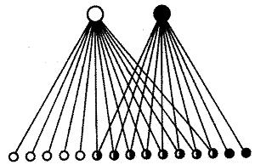При анализе биологических сообществ, принято строить пищевые или трофические сети, т.е. графы, вершины которых соответствуют видам, входящим в сообщество, а ребра указывают трофические связи между видами (рис. 5.1.6).

***Рис. 5.1.6. Пример двух возрастной трофической пирамиды.***

Обычно такие графы – ориентированные, направление дуги между двумя вершинами указывает на тот из видов, который является потребителем другого, т.е. направление дуги совпадает с направлением потока вещества или биомассы в системе. [14, с. 6-7]

***Графы в архитектуре.***

Теория графов нашла свое применение и в архитектуре и строительстве.

При составлении больших проектов, содержащих различные виды работ, часто возникает ситуация, когда ту или иную работу можно начать лишь по окончании других. Так при строительстве дома нельзя приступить к отделочным работам, пока не возведены стены, и нельзя возводить стены до укладки фундамента.

Последовательность работ изображается в виде сетевых графиков (рис. 5.1.7). Они применяются при планировании деятельности предприятия.

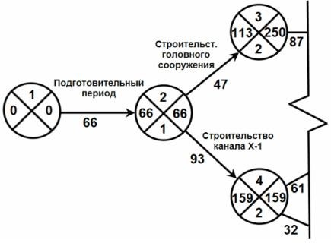

***Рис. 5.1.7.***

Кроме приведенных примеров, графы широко используются в экономике, электротехнике, менеджементе, логистике, географии, машиностроении, программировании, автоматизации технологических процессов и производств, психологии, рекламе и др.

Теория графов является частью многих наук. Без нее в химии сложно было бы проиллюстрировать строение молекул, в физике описать электрическую цепь, а в повседневной жизни быстро разобраться с маршрутами автобусов, самолетов, поездов.

Этими словами подтверждается мысль о том, что без графов наша жизнь была бы намного сложнее.

Интеллект-карта сфер применения теории графов(рис. 5.1.8).

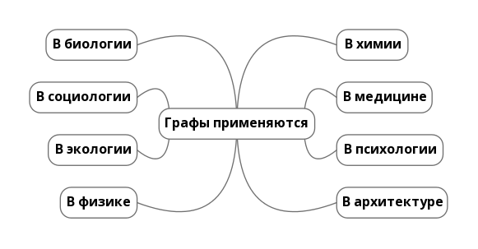

***Рис. 5.1.8***

**§2. Решение задач на применение графов в различных областях жизни.**

***Задача 1.*** Необходимо составить фрагмент школьного расписания на один день с учетом следующих обстоятельств:

- Учитель истории может дать либо первый, либо второй,   
либо третий уроки, но только один урок;

- Учитель литературы может дать один, либо второй, либо третий урок;

- Математик готов дать либо только первый, либо только второй урок;

- Преподаватель физкультуры согласен дать только последний четвертый урок.

Сколько и каких вариантов расписания, удовлетворяющего всем вышеперечисленным условиям одновременно, может составить завуч школы?

***Решение.*** Без сомнения, эту задачу можно решить путем обыкновенного перебора всех возможных вариантов, но решение будет наиболее простым, если вычертить граф в виде дерева. Требуемый граф изображен на рисунке 5.2.1. На нем выделены три возможных варианта расписания уроков.

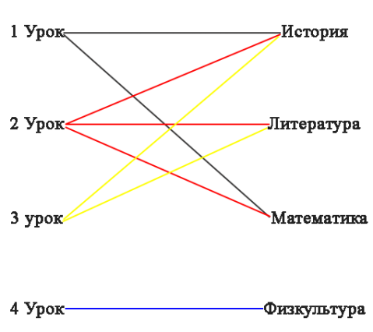

***Рис. 5.2.1***

Возможны три варианта:

1. История, математика, литература, физкультура.

2. Математика, история, литература, физкультура.

3. Математика, литература, история, физкультура.

***Задача 2.***  В составе экспедиции должно быть 6 специалистов: биолог, врач, синоптик, гидролог, механик и радист. Имеется 8 кандидатов, из которых и нужно выбрать участников экспедиции; условные имен претендентов: A,B,C, D,E, F, G,H. Обязанности биолога могут исполнять E и G, врача – A и D, синоптика – F и G, гидролога – B и F, радиста – С и D, механика – C и H.

Предусмотрено, что в экспедиции каждый из них будет выполнять только одну обязанность. Кого и в какой должности следует включить в состав экспедиции, если F не может ехать без B, D – без H и C,C не может ехать вместе с G, A – вместе с B? [9, с. 5]

***Решение.*** В данном графе ориентированными черными стрелками указаны члены, которые не могут ехать друг без друга, а розовыми стрелками (A-B, C-G) – члены экспедиции, которые не могут ехать совместно.

В результате решения задачи получили следующий состав экспедиции:

Радист– С, врач – D, гидролог – В, синоптик – F, биолог – Е, механик –Н. (Рис 5.2.2)

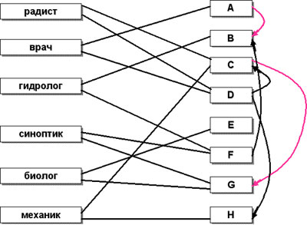

***Рис. 5.2.2***

***Задача 3.*** Пять девочек, Оля, Маша, Света, Галя и Тома, подружились в лагере и после окончания отдыха договорились послать друг другу открытки. Но Оля послала три открытки, Маша, Света и Галя – по две, Тому – одну, и каждая послала открытки разным девочкам. Оля, Маша, Света и Галя получили по две открытки. Сколько открыток получила Тома?

***Решение.*** Построим граф, вершины которого обозначают девочек, и если одна послала открытку второй, то от вершины, изображенной первую девочку, идет дуга к вершине, изображающей вторую (рис. 5.2.3).

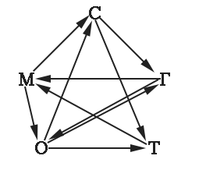

***Рис. 5.2.3***

Построенный ориентированный граф содержит 5 вершин, степени исхода которых равны 3, 2, 2, 2 и 1. Степени захода каждой из четырех вершин орграфа равны 2. Для решения задачи нужно ответить на вопрос, чему равна степень захода пятой вершины?

Используем следующую теорему**:**

|  |
| --- |
| *Сумма полустепеней исхода всех вершин орграфа равна сумме полустепеней захода и равна числу его дуг.* |

Согласно данной теореме сумма степеней исхода вершин орграфа равна сумме степеней захода, в нашем случае (3+2+2+2+1) = 10. Для выполнения равенства необходимо, чтобы пятая вершина также имела степень захода 2.[8, c. 209-210].

**§3. Разработка генеалогического древа с помощью графа.**

Генеалогическое древо - схематичное представление родственных связей. Оно может иллюстрироваться в виде условно-символического «дерева». У «корней» указывается родоначальник, на «стволе» — представители основной линии рода. На «ветвях» — различных линиях родословия, известные его потомки - «листья»[15, статья]. Отличительной особенностью дерева является то, что между любыми двумя его вершинами существует единственный путь. Любое генеалогическое древо, по сути, является графом.

Представим, что за одним столом собрались несколько больших семей. Каждый гость хочет рассказать максимально много о своей семье. Через несколько минут, скорее всего, у слушателей голова пойдет кругом от обилия имен, отчеств, фамилий, дат рождения и другой информации, которой захочется поделиться каждому гостю с собравшимися. И здесь на помощь опять приходят графы.

***Родовое древо Л.Н.Толстого.***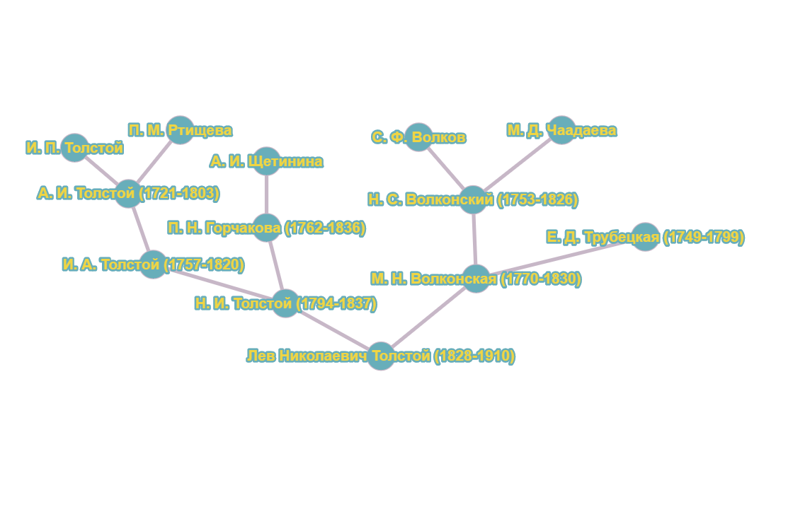

***Рис.5.3.1***

**Раздел 6. Теория графов в решении задач.**

**§1.Теория графов при решении олимпиадных задач.**

Теория графов используется не только в олимпиадах по математике. Например, в олимпиаде по обществознанию часто встречается задача, решаемая с помощью графов.

***Задача 1*.** На заводе «Энтузиаст» работают пять друзей: фрезеровщик, токарь, слесарь, сталевар и стеклодув. Несмотря на то, что они друзья, все они болеют за разные футбольные команды: «Спартак» (красно-белые), ЦСКА (красно-синие), «Торпедо» (черно-белые), «Динамо» (сине-белые) и «Локомотив» (красно-зеленые). Фрезеровщик и сталевар болеют за команды, хотя бы один цвет которых не повторяется среди других команд. Токарь и слесарь болеют за команды, у которых есть синий цвет. Фрезеровщик и слесарь болеют за команды, у которых есть белый цвет. Определите, кто за какую команду болеет?

***Решение.*** Сначала определим команды, за которых болеют фрезеровщик и сталевар («Торпедо» и «Локомотив), затем определим команды токаря и слесаря – ЦСКА и «Динамо». С этими данными построим следующий граф:

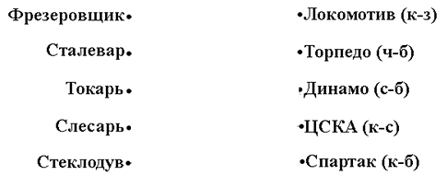

Нам известно, что фрезеровщик и слесарь болеют за команды, у которых есть белый цвет, значит, фрезеровщик болеет за «Торпедо», а слесарь за «Динамо». Дальше делаем выводы, что сталевар болеет за «Локомотив», токарь за ЦСКА, а стеклодув за «Спартак».

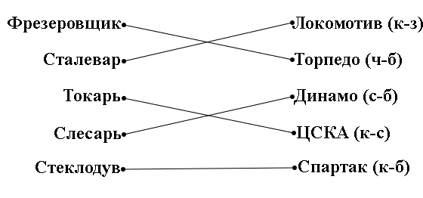

**§2.Теория графов при решении задач ЕГЭ.**

***Задача 1.*(**ЕГЭ информатика). Таблица стоимости перевозок устроена следующим образом:

числа, стоящие на пересечениях строк и столбцов таблиц, означают стоимость проезда

между соответствующими соседними станциями. Если пересечение строки и столбца пусто, то

станции не являются соседними. Если пересечение строки и столбца пусто, то станции н

е являются соседними. Укажите таблицу, для которой выполняется условие: «Минимальная

стоимость проезда из А в B не больше 6». (Стоимость проезда по маршруту складывается из

стоимостей проезда между соответствующими соседними станциями).

***Решение.*** Создадим граф для каждой из таблиц. Проверив все маршруты от А до B, сделаем вывод, что самый дешевый путь в таблице 3.

|  |  |  |  |  |  |
| --- | --- | --- | --- | --- | --- |
|  | A | B | C | D | E |
| A |  |  | 3 | 1 | 1 |
| B |  |  | 4 |  |  |
| C | 3 | 4 |  |  | 2 |
| D | 1 |  |  |  |  |
| E | 1 |  | 2 |  |  |

|  |  |  |  |  |  |
| --- | --- | --- | --- | --- | --- |
|  | A | B | C | D | E |
| A |  |  | 3 | 1 |  |
| B |  |  | 4 |  | 2 |
| C | 3 | 4 |  |  | 2 |
| D | 1 |  |  |  |  |
| E |  | 2 | 2 |  |  |

1. 2)

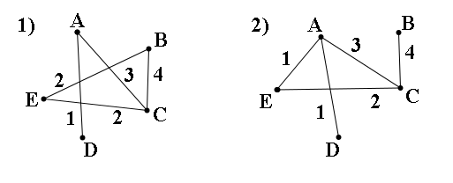

1) AC-CB=7 2) AC-СB=7

AC-CE-EB=7 AE-EC-CB=7

|  |  |  |  |  |  |
| --- | --- | --- | --- | --- | --- |
|  | A | B | C | D | E |
| A |  |  | 3 | 1 |  |
| B |  |  | 4 |  | 1 |
| C | 3 | 4 |  |  | 2 |
| D | 1 |  |  |  |  |
| E |  | 1 | 2 |  |  |

|  |  |  |  |  |  |
| --- | --- | --- | --- | --- | --- |
|  | A | B | C | D | E |
| A |  |  |  | 1 |  |
| B |  |  | 4 |  | 1 |
| C |  | 4 |  | 4 | 2 |
| D | 1 |  | 4 |  |  |
| E |  | 1 | 2 |  |  |

3) 4)

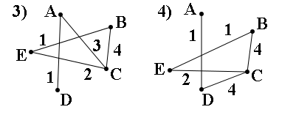

3) AC-CB=7 4) AD-DC-CB=9

AC-CE-EB=6 AD-DC-CE-EB=8

***Задача 2.*** (ЕГЭ математика, №4). В Волшебной стране бывает два типа погоды: хорошая и отличная, причём погода, установившись утром, держится неизменной весь день. Известно, что с вероятностью 0,8 погода завтра будет такой же, как и сегодня. Сегодня 3 июля, погода в Волшебной стране хорошая. Найдите вероятность того, что 6 июля в Волшебной стране будет отличная погода.

***Решение.*** Исходя из построенного нами графа на рисунке 6.2.1, имеем: 0,008+0,128+0,128+0,128=0,392.

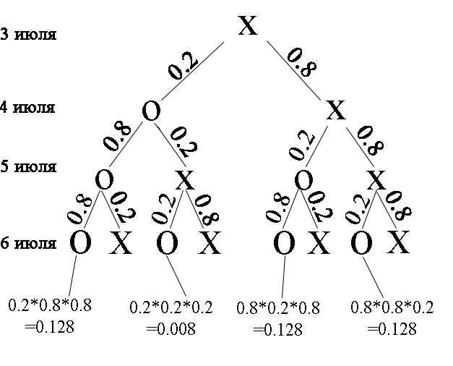

***Рис. 6.2.1***

***Задача 3.*** Павел Иванович совершает прогулку из точки *А* по дорожкам парка. На каждой развилке он наудачу выбирает следующую дорожку, не возвращаясь обратно. Схема дорожек

показана на рисунке Рис. 6.2.2. Найдите вероятность того, что Павел Иванович попадет в точку G.

***Решение.*** Схема дорожек представляет собой граф. А именно - дерево. Обычно деревья рисуют корнем вверх, но это неважно. Здесь ребра (ветви) дерева соответствуют дорожкам. Около каждого ребра напишем вероятность того, что Павел Иванович пройдет по соответствующей дорожке. Выбор пути на каждой развилке происходит наудачу, поэтому вероятность поровну делится между всеми возможностями. Предположим, что Павел Иванович пришел в вершину *С.* Из нее выходит три ребра *СН, СК* и *CL.* Поэтому вероятность того, что Павел Иванович выберет ребро *СН,* равна . Таким образом можно расставить все вероятности.

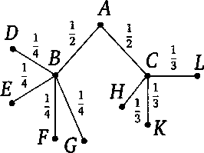

***Рис. 6.2.2***

Каждый маршрут из начальной точки *А* в любую из конечных точек является элементарным событием в этом эксперименте. События здесь не равновозможные. Вероятность каждого элементарного события можно найти по правилу умножения. Нам нужно найти вероятность элементарного события

*G =* {Павел Иванович пришел в точку G}.

Это событие состоит в том, что Павел Иванович прошел маршрутом *ABG.* Вероятность находится умножением вероятностей вдоль ребер *АВ* и *BG:*

P(G) = P(ABG) = .

Примечание. Для решения задачи мы использовали только маршрут *ABG,* так как иначе нельзя попасть из А в G. Остальные маршруты нас не интересовали. Поэтому можно их подробно не рисовать.

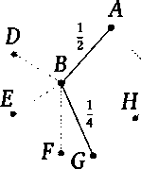

***Рис. 6.2.3***

***Задача 4.*** Павел Иванович совершает прогулку из точки *А* по дорожкам парка. На каждой развилке он наудачу выбирает следующую дорожку, не возвращаясь обратно. Схема дорожек показана на рисунке 6.2.2. Часть маршрутов приводит к поселку S, другие—в поле *F* или в болото *М.* Найдите вероятность того, что Павел Иванович забредет в болото.

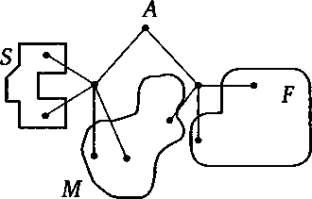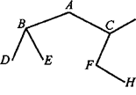

***Рис. 6.2.4***

***Решение.*** В болото ведут три маршрута. Обозначим вершины на этих маршрутах и напишем на ребрах вдоль этих маршрутов соответствующие вероятности. Осталь­ные маршруты не будем рассматривать.

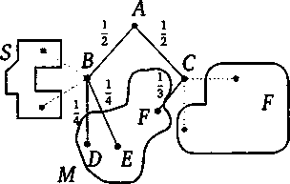

***Рис. 6.2.5***

Вероятность события «Павел Иванович попадет в болото», равна

Р(М) *= P(ABD) +Р(АВЕ) +P(ACF) =*

*Вспомогательная задача.* В некотором эксперименте вероятность события *А* рав­на 0,3. Если событие *А* наступает, то вероятность события *С* равна 0,2, а в противопо­ложном случае вероятность события С равна 0,4. Найдите вероятность события *С.*

Описанная схема является общей схемой для многих задач. В таких задачах удобно изобразить эксперимент графически деревом вероятностей. Отличие от предыдущих задач состоит в том, что вероятности на ребрах получаются не из равновозможности, а иначе.

Весь эксперимент обозначим буквой Ω (большая омега) и поставим точку около этой буквы — корень дерева, из которого ветви-ребра растут вниз. Из точки Ω прове­дем ребро вниз-влево в точку *А.* Событие *А* имеет вероятность 0,3, поэтому подпишем у этого ребра вероятность 0,3. Противоположное событие имеет вероятность 0,7. Проведем второе ребро в точку *.*

Если осуществилось событие *А,* то событие *С* по условию имеет вероятность 0,2. Поэтому из точки *А* проведем ребро вниз-влево в точку *С* и подпишем вероятность. Действуя так же и дальше, достроим все дерево (см. рис. 6.2.6).



***Рис. 6.2.6***

Чтобы найти вероятность события С, нужно выделить только те пути, которые ведут из корневой точки к событию С. На рисунке эти пути яркие, а пути, не приводящие к *С* бледные. Выделенные пути ΩАС и ΩС являются элементарными событиями, благоприятствующими событию С.

Теперь нужно вычислить вероятности выделенных путей и сложить их. Пользуясь правилами умножения и сложения вероятностей, получаем:

Р(С) = Р(ΩАС) + Р(ΩС) = 0,3 • 0,2 + 0,7 • 0,4 = 0,06+0,28 = 0,34.

***Задача 5.*** Две фабрики одной фирмы выпускают одинаковые мобильные телефоны. Первая фабрика выпускает 30 % всех телефонов этой марки, а вторая — остальные телефоны. Известно, что из всех телефонов, выпускаемых первой фабрикой, 1% имеют скрытые дефекты, а у выпускаемых второй фабрикой—1,5%. Найдите вероятность того, что купленный в магазине телефон этой марки имеет скрытый дефект.

***Решение.*** Введем обозначения для событий:

А1 = {телефон выпущен на первой фабрике}

А*2 =* {телефон выпущен на второй фабрике},

*D* = {телефон имеет скрытый дефект}.

По условию задачи легко составить дерево и найти необходимые вероятности.

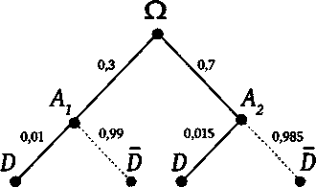

***Рис. 6.2.7***

P(D) = 0,3 0,01 +0,7-0,015 = 0,003 + 0,0105 = 0,0135.

***Задача 6.*** Агрофирма закупает куриные яйца в двух домашних хозяйствах. 40 % яиц из первого хозяйства—яйца высшей категории, а из второго хозяйства — 20% яиц высшей категории. Всего высшую категорию получает 35 % яиц. Найдите вероятность того, что яйцо, купленное у этой агрофирмы, окажется из первого хозяйства.

***Решение.*** Эта задача обратна предыдущей. Событие «яйцо имеет высшую категорию» назовем *Н.* События «яйцо поступило из первого хозяйства» и «яйцо поступило из второго хозяйства» назовем *А1*  и А2 соответственно. Обозначим *р* искомую вероятность события A1 и составим дерево.

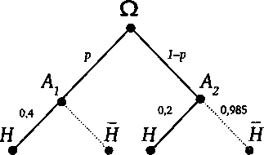

***Рис. 6.2.8***

Получаем:

Р(Н) = *р* 0,4+ (1 - *р*) 0,2.

По условию эта величина равна 0,35. Тогда

0,4р + 0,2(1 *-р)* = 0,35,

откуда 0,2р = 0,15 и, значит, *р =* 0,75.

Ответ: 0,75.

**Приложение. Задания для индивидуальной работы.**

**К разделу 1.**

1. Нарисуйте полный граф с n вершинами, если: n=2, n=3, n=5.
2. Скольким ребрам принадлежит вершина в полном графе с n вершинами, n=3, n=5, n=k?
3. Существует ли полный граф с семью ребрами?
4. Сколько ребер в полном графе с n вершинами, если n =3, n=4, n=5?
5. Найдется ли граф с пятью вершинами, степени которых все различны, т.е. равны 0, 1, 2, 3, 4?
6. Нарисуйте граф с 5 вершинами, две из которых имеют одинаковую степень.
7. Изобразите три разных графа, с пятью вершинами каждый, у которых нет ни одного цикла.
8. Нарисуйте полный граф с 6 вершинами.
9. Определите степень какой-нибудь вершины полного графа с 20 вершинами.
10. Определите количество ребер у полного графа с 20 вершинами.
11. Нарисуйте граф с 6 вершинами, имеющий два цикла, каждый из которых проходит через все вершины.
12. Изобразите три различных графа с шестью вершинами, не содержащих циклов.
13. Приведите примеры связных и несвязных графов с 6 вершинами.
14. Нарисуйте два связных графа с 5 вершинам так, чтобы один из них являлся деревом.
15. В мастерской имеется 10 различных станков. Известно, что каждый из 10 рабочих этой мастерской умеет работать только на двух станках и на каждом станке умеют работать только двое рабочих. Можно ли расставить рабочих у станков так, чтобы каждый стоял у станка, на котором умеет работать?
16. Придумайте жизненную ситуацию, описываемую ориентированным графом с 5 вершинами.
17. Определить, какие из фигур, изображенных на рисунке можно начертить, не отрывая карандаш, от бумаги (и не проводя по одной линии дважды).

в)

б)

а)

е)

г)

д)

**К разделу 2**

1. Раскрасьте предложенные карты минимально возможным количеством красок.
2. Придумайте необычную карту и раскрасьте ее в минимальное количество цветов.
3. Создайте карту, которую можно раскрасить в две, три, четыре краски.

**К разделу 3.**

1. Докажите, что в полных графах с восемью вершинами и ребрами двух цветов каждая вершина принадлежит, по меньшей мере четырем ребрам одного цвета.
2. Все ребра полного графа с пятью вершинами окрасьте в красный или синий цвет так, чтобы не было ни одного треугольника с одноцветными сторонами. Скольким красным ребрам принадлежит каждая вершина?
3. Докажите, что если каждый из пяти человек переписывается только с двумя другими, то не найдется трех человек, которые все переписываются между 'собой. Сформулируйте соответствующее свойство.
4. На одном из фестивалей встретились шесть делегатов. Оказалось, что из любых троих по меньшей мере двое могут объясниться на одном из языков. Докажите, что найдутся три делегата, каждый из которых может объясниться с каждым из этой тройки. Сформулируйте соответствующее свойство графа.
5. Докажите, что не найдется девяти человек таких, чтобы каждый был знаком ровно с тремя другими.
6. 18 точек (несовпадающих) плоскости попарно соединены либо красны­ми, либо синими отрезками. Докажите, что всегда найдется четырехугольник, стороны и диагонали которого одного цвета.
7. На некоторой планете есть 20 государств; среди любых трех из них по меньшей мере два не установили дипломатические связи. (Два государства установили дипломатические связи, если они обменялись посольствами.) Докажите, что посольств на этой планете меньше двухсот.
8. В трехмерном пространстве 9 точек размещены так, что никакие три не лежат на одной прямой. Каждая точка соединена отрезками прямых в точности с четырьмя другими. До­кажите, что всегда найдется хотя бы один треугольник с вершинами в этих точках.
9. Докажите, что во всякой группе из девяти человек, в которой не найдутся трое попарно незнакомых, найдутся четверо попарно знакомых.
10. В работе международного симпозиума лингвистов участвуют *п* человек. Из любых четырех один может объясниться с остальными тремя хотя бы на одном языке. Докажите, что найдется участник симпозиума, который может объясниться с каждым из остальных участников.
11. В городе *п* жителей. Любые двое из них либо дружат, либо враждуют, причем среди любых троих жителей дружат либо все трое, либо только двое. Докажите, что если не все жи­тели этого города друзья, то найдется горожанин, у которого врагов больше, чем друзей.
12. В городе *п* жителей. Любые двое из них либо дружат, либо враждуют. Каждый день не более чем один из них может начать новую жизнь: поссориться со всеми друзьями и по­дружиться со всеми врагами. Известно, что любые три жителя могут подружиться. Доказать, что все жители могут подружиться.

**К разделу 4.**

**1.**На рисунке изображён лабиринт. Мышка заползает в лабиринт в точке «Вход». Развернуться и идти назад мышка не может, поэтому на каждом разветвлении мышка выбирает один из путей, по которому ещё не шла. Считая, что выбор дальнейшего пути чисто случайный, определите, с какой вероятностью мышка придёт к выходу В.

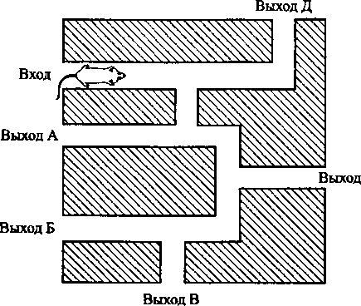

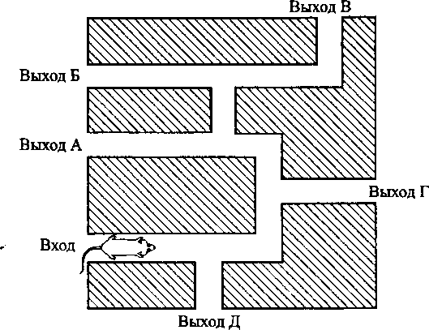**2.**На рисунке изображён лабиринт. Крыса заползает в лабиринт в точке «Вход». Развернуться и идти назад крыса не может, поэтому на каждом разветвлении крыса выбирает один из путей, по которому ещё не шла. Считая, что выбор дальнейшего пути чисто случайный, определите, с какой вероятностью крыса придёт к выходу А.

**3.**На рисунке изображён лабиринт. Жук заползает в лабиринт в точке «Вход». Развернуться и ползти назад жук не может, поэтому на каждом разветвлении жук выбирает один из путей, по которому ещё не полз. Считая, что выбор дальнейшего пути чисто случайный, определите, с какой вероятностью жук придёт к выходу Е.

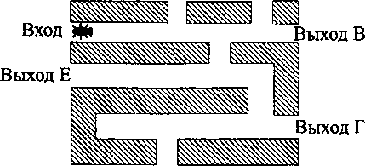

**Выход Д**

**4.**На рисунке изображен лабиринт. Жук заползает в лабиринт в точке «Вход». Развернуться и ползти назад жук не может, поэтому на каждом разветвлении жук выбирает один из путей, по которым он еще не полз. Считая, что выбор дальнейшего пути чисто случайный, определите, с какой вероятностью жук придет к выходу В.

**

**5.**Покажите, что, если бы в задаче о семи мостах число мостов было на единицу меньше или на единицу больше, можно было бы совершить прогулку, пройдя по каждому мосту точно один раз. Нарисуйте графы соответствующих задач.

**6.**Проложите кратчайший маршрут к центру Хэмптон- Кортского лабиринта.

**7.**Охотник за «мертвыми душами» Павел Иванович Чичиков из повести Н. В. Гоголя побывал у своих предполагаемых клиентов по одному разу. Он посещал их в следующем порядке: Манилова, Коробочку, Ноздрева, Собакевича, Плюшкина, Теитетникова, генерала Бетрищева, Петуха, Костанжогло, полковника Кошкарева. Составлен граф взаимного расположения имений клиентов Чичикова и проселочных дорог, соединяющих их. Установите, кому принадлежат имения, изображенные на рисунке, если ни по одной дороге Чичиков не проезжал более одного раза.

**8.**На плане склада разрывы линий обозначают двери. Внутренние и наружные двери

расположены так, что из комнаты *В* можно пройти через каждую дверь ровно один раз. При реконструкции склада были добавлены две наружные двери, и обойти все комнаты стало невозможным. Архитектор, чтобы исправить этот недостаток, замуровал одну из дверей, сохранив при этом две добавленные двери. Какую дверь замуровал архитектор?

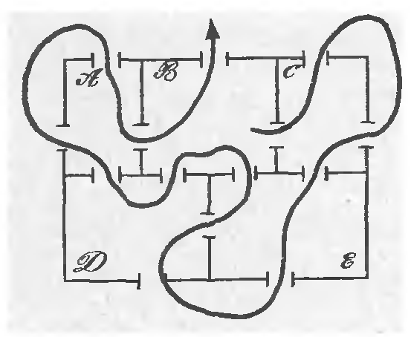 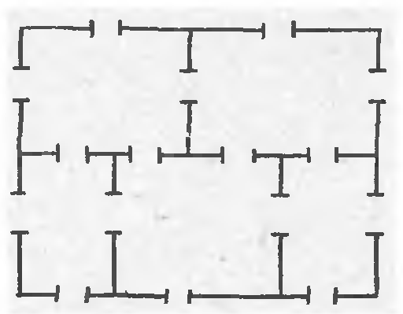

Сохранился план подземелья, в одной из комнат которого спрятаны сокровища рыцаря. В

завещании рыцаря было сказано, что для отыскания сокровищ, достаточно войти в одну из крайних комнат подземелья, пройти, причем только по одному разу, через все двери. Сокровища спрятаны за той дверью, которая будет пройдена последней. Найдите эту дверь на плане подземелья.

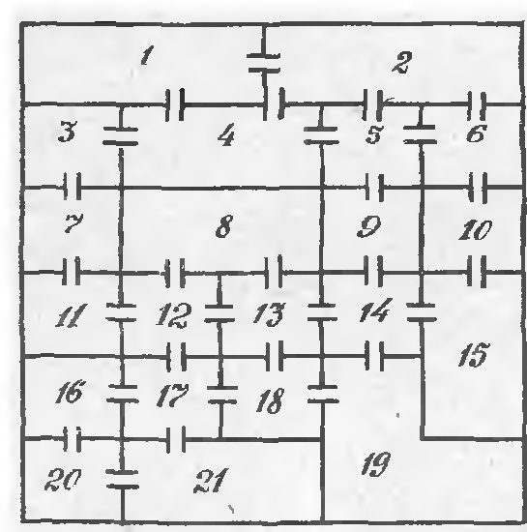

**9.**В небольшой роще находится заяц. Выскочив из норы и бегая по снегу от дерева к дереву, он оставил следы и, наконец, спрятался под одним из этих деревьев. Где находится сейчас заяц? Под каким деревом находится его нора?

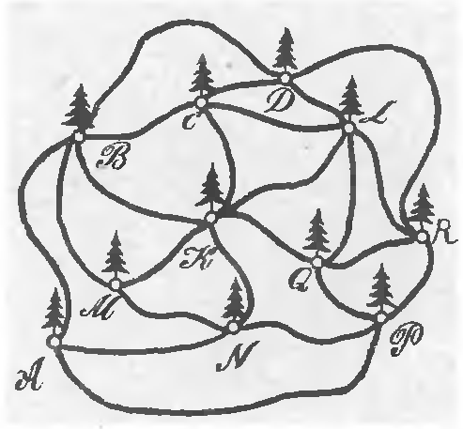

**10.**Горожанам, посещающим острова А, В, С, D, разрешается проходить по каждому из мостов только один раз. Изучив маршрут, определите, на каком острове горожанам придется брать лодку, чтобы не оставаться ночевать в последнем пункте маршрута?

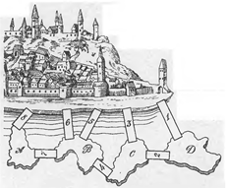

**11.**Покажите, что рисунки графов, соответствую­щих системам мостов, являются

уникурсальными линиями. Совершите прогулку по мостам каждой из этих систем такую, чтобы по каждому мосту и каждому отрезку путей между мостами проходить только один раз.

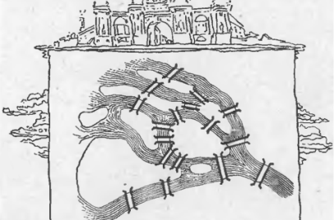 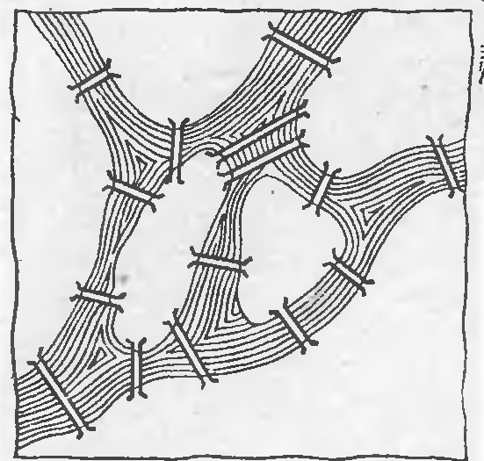

**К разделу 5.**

**1.**Шесть школьников участвуют в круговом шахматном турнире. Доказать, что среди них найдутся три участника, которые уже провели все встречи между собой или еще не сыграли друг с другом ни одной партии.

**2.**На карте выбраны пять городов. Среди них из любых трех найдутся два, соединенные авиалиниями, и два – несоединенные. Доказать: 1) Каждый город соединен авиалиниями непосредственно только с двумя другими. 2) Вылетев из любого города, можно облететь остальные, побывав в каждом по разу и вернуться назад.

**3.**Докажите, что если каждый из пяти человек переписывается только с двумя другими, то не найдется трех человек, которые все переписываются между собой.

**4.**Докажите, что не найдется девяти человек таких, чтобы каждый был знаком ровно с тремя другими.

**5.**В ветеринарной лаборатории проводятся анализы на пироплазмоз. Если анализ не выявляет заболевания, гово­рят, что результат анализа *отрицательный,* в противном случае— что результат *положительный.* Если анализ отрицательный, врач назначает повторный анализ. Третий анализ не назначается. Вероятность ложного отрицательного анализа у больной пироплазмозом собаки равна 0,3. Найдите вероятность того, что с помощью такой процедуры у больной пироплазмозом собаки удастся выявить это заболевание.

**6.** Чтобы пройти в следующий круг соревнований, футбольной команде нужно набрать 4 очка в двух играх. Если команда выигрывает, она получает 3 очка, в случае ничьей — 1 очко, если проигрывает—0 очков. Найдите вероятность то­го, что команде удастся выйти в следующий круг соревнований. Считайте, что в каждой игре вероятности выигрыша и проигрыша одинаковы и равны 0,4.

**7.** Всем пациентам с подозрением на гепатит делают ана­лиз крови. Если анализ выявляет гепатит, то результат анализа называется *положительным.* У больных гепатитом пациентов анализ дает положительный результат с вероятностью 0,9. Если пациент не болен гепатитом, то анализ может дать ложный положительный результат с вероятностью 0,01. Известно, что 5% пациентов, поступающих с подозрением на гепатит, действительно болеют гепатитом. Найдите вероятность того, что результат анализа у пациента, поступившего в клинику с подозрением на гепатит, будет положительным.

**К разделу 6.**

**1.**На рисунке показана схема лесных дорожек. Пешеход идет из точки S по дорожкам, на каждой развилке выбирая дорожку случайным образом и никогда не возвращаясь обрат­но. Найдите вероятность того, что он попадет в точку *М.*

*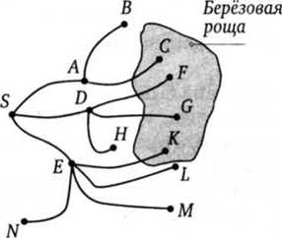***2.**На рисунке показана схема лесных дорожек. Пешеход идет из точки S по дорожкам, на каждой развилке выбирая дорожку случайным образом и не возвращаясь обратно. Найдите вероятность того, что он попадет в березовую рощу, обозначенную на схеме закрашенной областью.

**3.**Докажите, что среди шести углов (острых) найдутся три угла А, В, С такие, что все их парные суммы А+В, А+С, В+С одновременно либо больше 90 0, либо одновременно не больше 90 0.

**4.**Беседуют трое друзей – Белокуров, Рыжов и Чернов. Брюнет сказал Белокурову: «Любопытно, что один из нас – блондин, другой – брюнет, третий – рыжий, но ни у кого цвет волос не соответствует фамилии». Какой цвет волос у каждого из друзей?

**5.**В Артеке за круглым столом оказалось пятеро ребят из Москвы, Санкт-Петербурга, Новгорода, Перми и Томска: Юра, Толя, Алеша, Коля и Витя. Москвич сидел между Томичем и Витей, санкт-петербуржец – между Юрой и Толей, а напротив него сидел пермяк и Алеша. Коля никогда не был в Санкт-Петербурге, Юра не бывал в Москве и Томске, а Томич с Толей регулярно переписываются. Определите, кто в каком городе живет.

**6.** В бутылке, стакане, кувшине и банке находятся молоко, лимонад, квас и вода. Известно, что:

* Вода и молоко не в бутылке.
* Сосуд с лимонадом стоит между кувшином и сосудом с квасом.
* В банке не лимонад и не вода.
* Стакан стоит между банкой и сосудом с молоком.

В каком сосуде находится, какая из жидкостей?

**7.** Три подруги вышли в белом, зеленом и синем платьях и туфлях. Известно, что только у Ани цвета платья и туфель совпадали. Ни туфли ни платье Вали не были белыми. Наташа была в зеленых туфлях.

**8.** На улице, встав в кружок, беседуют Аня, Валя, Галя и Надя.

* Девочка в зеленом платье – не Аня и не Валя – стоит между девочкой в голубом платье и Надей.
* Девочка в белом платье стоит между девочкой в розовом и Валей. Какого цвета платье у каждой из девочек?

**9.**В семье четверо детей. Им 5, 8, 13 и 15 лет. Зовут их Аня, Боря, Вера и Галя. Сколько лет каждому ребенку, если одна девочка ходит в детский сад, Аня старше Бори, а сумма лет Ани и Веры делится на три?

**10.**Какое наименьшее число переливаний необходимо для того, чтобы с помощью 7-и 11-литровых сосудов и крана с водой отмерить 2 литра?

**11.**Сколько существует различных трехзначных чисел, в записи которых участвуют лишь цифры 1, 2, 3 и 4?

**12.**Среди чисел, о которых говорится в задаче 8, сколько существует таких, в записи которых цифры не повторяются?

**Темы для рефератов.**

1. Графы и игры на шахматной доске.

2. Графы и подсчет числа изомеров.

3. Графы в генетике.

4. Расчет сетевых графиков.

5. Графы и транспортные сети.

6. Графы в электротехнике.

7. Графы в психологии.

8. Проблема четырех красок.

9. Графы в физике.

10. Графы с цветными ребрами.

**Словарь терминов.**

**Г.**

[**Гамильтонов граф**](https://ru.wikipedia.org/wiki/%D0%93%D0%B0%D0%BC%D0%B8%D0%BB%D1%8C%D1%82%D0%BE%D0%BD%D0%BE%D0%B2_%D0%B3%D1%80%D0%B0%D1%84) — граф, в котором есть [гамильтонов цикл](https://ru.wikipedia.org/wiki/%D0%93%D0%BB%D0%BE%D1%81%D1%81%D0%B0%D1%80%D0%B8%D0%B9_%D1%82%D0%B5%D0%BE%D1%80%D0%B8%D0%B8_%D0%B3%D1%80%D0%B0%D1%84%D0%BE%D0%B2#%D0%B3%D0%B0%D0%BC%D0%B8%D0%BB%D1%8C%D1%82%D0%BE%D0%BD%D0%BE%D0%B2_%D1%86%D0%B8%D0%BA%D0%BB).

**Гамильтонов путь** — [простой путь](https://ru.wikipedia.org/wiki/%D0%93%D0%BB%D0%BE%D1%81%D1%81%D0%B0%D1%80%D0%B8%D0%B9_%D1%82%D0%B5%D0%BE%D1%80%D0%B8%D0%B8_%D0%B3%D1%80%D0%B0%D1%84%D0%BE%D0%B2#%D0%BF%D1%80%D0%BE%D1%81%D1%82%D0%BE%D0%B9_%D0%BF%D1%83%D1%82%D1%8C) в графе, содержащий все [вершины](https://ru.wikipedia.org/wiki/%D0%93%D0%BB%D0%BE%D1%81%D1%81%D0%B0%D1%80%D0%B8%D0%B9_%D1%82%D0%B5%D0%BE%D1%80%D0%B8%D0%B8_%D0%B3%D1%80%D0%B0%D1%84%D0%BE%D0%B2#%D0%B2%D0%B5%D1%80%D1%88%D0%B8%D0%BD%D0%B0) графа ровно по одному разу.

[**Гамильтонов цикл**](https://ru.wikipedia.org/wiki/%D0%93%D0%B0%D0%BC%D0%B8%D0%BB%D1%8C%D1%82%D0%BE%D0%BD%D0%BE%D0%B2_%D1%86%D0%B8%D0%BA%D0%BB) — [простой цикл](https://ru.wikipedia.org/wiki/%D0%93%D0%BB%D0%BE%D1%81%D1%81%D0%B0%D1%80%D0%B8%D0%B9_%D1%82%D0%B5%D0%BE%D1%80%D0%B8%D0%B8_%D0%B3%D1%80%D0%B0%D1%84%D0%BE%D0%B2#%D0%BF%D1%80%D0%BE%D1%81%D1%82%D0%BE%D0%B9_%D1%86%D0%B8%D0%BA%D0%BB) в графе, содержащий все вершины графа ровно по одному разу.

**Генеалогическое древо** - схематичное представление родственных связей.

**Граф** – это фигура, состоящая из точек (вершин) и отрезков (ребра), соединяющих эти точки.

**Д.**

**Дерево -** связный граф, не имеющий циклов.

**Длина пути (или цикла)** - число составляющих его рёбер.

**Дуга** - это ориентированное ребро.

**И.**

**Изолированная вершина –** вершина, которая не является концом ни для одного ребра.

**Изоморфные графы** – графы, между вершинами которых можно установить такое взаимно однозначное соответствие, что пары вершин одного графав том и только в том случае соединены ребром, когда соединены ребром соответствующие пары вершин другого графа.

**Инцидентность -**вершина является одним из концов ребра.

**К.**

**Кратное ребро -** две вершины графа соединены более чем одним ребром.

**М.**

**Маршрут -** последовательность чередующихся вершин и ребер, которая начинается и оканчивается вершинами.

**О.**

**Ориентированный граф (орграф)** – граф, на котором указаны направления всех его ребер.

**П.**

**Петля –** ребро, если его концы совпадают.

**Планарный граф –** граф, который можно изобразить на плоскости без пересечения ребер.

**Полустепень захода** – число дуг, входящих в вершину.

**Полустепень исхода** – число дуг, выходящих из вершины.

**Порядок -** число вершин в графе.

**Простая цепь** - маршрут без повторяющихся вершин.

**Р.**

**Размер** - число рёбер графа.

**С.**

**Связный граф –** граф, если все его вершины связаны.

**Сильно связный граф** – ориентированный граф, из любой вершины в любую другую имеется ориентированный путь.

**Смешанный граф**  – граф, в котором некоторые рёбра могут быть ориентированными, а некоторые - неориентированными.

**Степень вершины** - число ребер, сходящихся в вершине.

**Ц.**

**Цепь -** маршрут без повторяющихся рёбер.

**Цикл** - цепь, в которой первая и последняя вершины совпадают.

**Э.**

**Эйлеров граф** – граф, содержащий эйлеров цикл.

**Эйлеров путь** – это путь, проходящий по всем рёбрам графа и притом только по одному разу.

**Эйлеров цикл** - эйлеров путь, являющийся циклом.

**Элементы** **-** вершины и рёбра графа.

**Заключение.**

Графы – это замечательные геометрические объекты, с помощью которых можно решать задачи математики, экономики, а также логические загадки, различные головоломки и упрощать условия задач по физике, химии, электронике, автоматике. Многие математические факты удобно формулировать на языке графов.

Теория графов является частью многих наук. Она одна из самых красивых и наглядных математических теорий.

Надеюсь, что графы помогут вам в ваших будущих успех.

**Библиография.**

1. Березина Л. Ю. Графы и их применение: пособие для учителей. - М.: Просвещение,  
   1979. - 143 с.
2. Виноградова М.Г. Теория графов в химии / Международный журнал прикладных и фундаментальных исследований. – 2010. –С. 140-142.
3. Конфорович А. Г.Математика лабиринта.— К.: Рад. шк., 1987.— 136 с.
4. Кудревич, Е.А. Обучение решению математических задач с помощью графов. Электрон. тестовые дан.– кафедра математического анализа ХГПУ–2016. Режим доступа: http://www.km.ru/referats/6A0C11F96B144C3CB6D77EDC145EDEB6
5. Математика. ЕГЭ-2016. Тематический тренинг. 10-11 классы: учебно-методическое пособие/ Под редакцией Ф. Ф. Лысенко, С. Ю. Кулабухова. — Ростов-на-Дону: Легион, 2015. — 400 с. — (ЕГЭ.)
6. ЕГЭ-2016. Математика. Теория вероятн. Раб. тетрадь._2016 -64с
7. Мельников, А.В. Математические методы финансового анализа /А.В.Мельников, Н.В. Попова, В.С. Скорнякова – Анкил, 2005.
8. Мельников, О. И. Теория графов для учителей, для школьников… И не только! / О.И. Мельников – ЛЕНАНД, 2017.
9. МОУ ДПОС «Центр медиаобразования». Дистанционная олимпиада по математике – г. Тольятти 2007-2008 год.
10. Оре, О. Графы и их применение / О. Оре - Пер. с англ. / Под ред. и с предисл. И.М. Яглома. Издание испр. и сущ. Доп. – ЛЕНАНД, 2015.
11. Сизова, О.А., Применение элементов теории графов в различных сферах научной деятельности. Электрон. текстовые дан. – Костанай, 2017 – Режим доступа: http://emirb.org/haliarali-filimi-konferenciyani-materialdari.html?page=16
12. Томас Х. Кормен, Алгоритмы. Построение и анализ /Томас Х. Кормен, Чарльз И. Лейзерсон, Рональд Л. Ривест, Клиффорд –3-е изд. – 2009 г.
13. Харари, Ф. Теория графов/Ф. Харари – ЛЕНАНД, 2015.
14. Энциклопедия «Экологическая математика» /Рязанский государственный радиотехнический университет – Рязань, 2015
15. https://ru.wikipedia.org/wiki/Генеалогическое_древо
16. <https://ru.wikipedia.org/wiki/Теория_графов#Применение_теории_графов>.